Architecture of LINQ
در نسخه ی 3.5 .net معرفی شد با c# 3 در فضای نام system.Linq
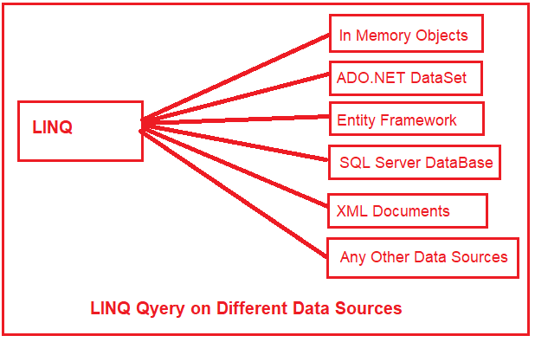
فرض کنید به عنوان یک توسعه دهنده بخواهید با sql و xml و in memory object ها کار کنید و داده های آن ها را دریافت یا تغییر دهید بنا بر این مجبور می شوید تمامی تکنولوژی ها را آموزش ببینید که زمان بر می شد.
Linq یک مدل برنامه نویسی Uniform یا جامع ارائه می دهد می تواند با Data source های مختلف کار کند
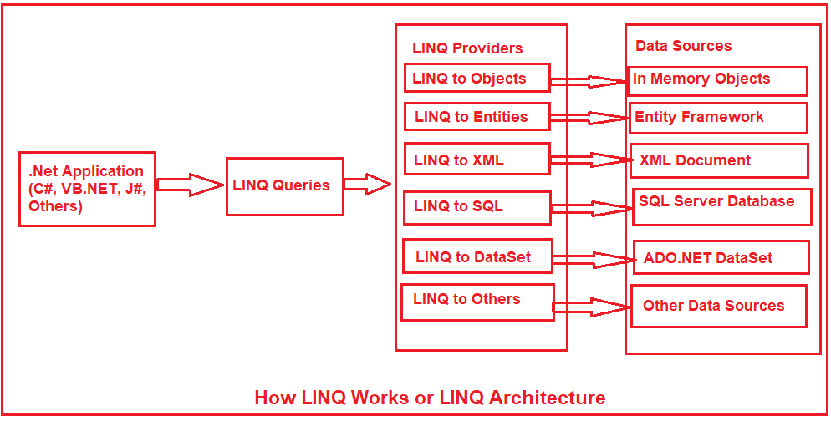
Linq provider کار تبدیل کوئری های linq را به data source مقصد انجام می دهد مثل linq to sql کار تبدیل کوئزی های linq به Sql را انجام می دهد و Linq to xml تبدیل کوئری ها به Xml را انجام می دهد
What are LINQ Providers?
کامپوننت یا library های هستن که کد های linq query را به زبانی ترجمه می کنند که برای data source مقد قابل فهم و اجرا باشد.
Custom Provider
امکان توسعه یک provider به خصوص برای کار با نوع داده خاص وجود دارد.
عملکرد linq بستگی به Provider آن دارد زیرا ارائه دهنده های مختلف روش پیاده سازی مختلفی برای کوئری های linq و translate آن ها به Data source مقصد استفاده می کنند.
نکته : اگر query به درستی نوشته شود می تواند بد ترین عملکرد را داشته باشد.

Different Ways to Write LINQ Queries in C#
کوئری یک مجموعه ای از دستور ها است که بر روی یک Data set اجرا می شود و عملیاتی را اجرا می کند و نتیجه خروجی را به شکل دلخواه برمیگرداند.
یک query نوع خروجی نیست بلکه مسئول شکل خروجی است که میتواند یک مقدار خاص یا شی یا لیست یا ترکیبی از این سه باشد.
می توانیم از 3 روش اصلی برای نوشتن کوئری استفاده کنیم.
Query syntax
Methdo syntax
Mixed syntax
از نظر performance فرقی ندارند و بیشتر به ترجیح شخصی و خوانا بودن باید توجه کرد.
نکته »» کوئری های linq با query syntax نوشته می شوند باید قبل از compile به عبارت lamda تبدیل شوند.

LINQ Query Syntax:
از منظر syntax به sql نزدیک است و نوشتن آن راحت است و در زمان کامپایل به Method syntax تبدیل می شود و از راه های سریع نوشتن کوئری است.
نکته : از تمامی operation ها پشتیبانی نمی کند.

LINQ Method Syntax:
به روش fluent و یا lamda نیز معروف است و می تواند به chain از متد ها تبدیل شود برای کوئری های پیچیده

LINQ Mixed Syntax:
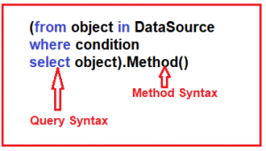
با استفاده از ترکیب query syntax و method syntax است.

دستور عادی query syntax
var QuerySyntax = from obj in integerList //Data Source
where obj > 5 //Condition
select obj; //Selection
LINQ Mixed Syntax
//LINQ Query using Mixed Syntax
var MethodSyntax = (from obj in integerList
where obj > 5
select obj).Sum();

When should you use LINQ Method
کوئری های پیچیده و عملیات های چندگانه
نیاز به lamda برای کنترل بیشتر فرآیند اجرا داریم
زمانی که از عملیات های که query syntax پشتیبانی نمی کند

When should you use LINQ Query Syntax
برای کوئری های ساده می تواند ساده تر باشد و به دلیل شباهت به sql می تواند راحت تر باشد.
زمانی که کوئری بسیار شبیه به sql syntax است

IEnumerable and IQueryable in C#
2 رابط مهم برای querying و manipulation کردن داده عبارتند از IEnumerable , IQueryable
What is IEnumerable in C#?
یک رابط است که در آن متدی به نام GetEnumerator باید پیاده سازی شود که یک IEnumerator را برمیگرداند و برای پیشمایش کردن collection ها کاربرد دارد.
GetEnumerator Method:
مقداری که می دهد شامل : Current – MoveNext – Reset است.
به صورت پیشفرض foreach از ویژگی های IEnumerator برای پیمایش collection ها استفاده می کند.
نکته :
زمانی که از IEnumerator استفاده می کنید تمام داده ها در Memroy قرار میگیرند از Data source
از Deferred Execution پشتیبانی می کند و کوئری به صورت محلی اجرا می شود.
برای مواقعی که حجم داده زیاد نیست مناسب است.
//Linq Query to Fetch all students with Gender Male
IEnumerable<Student> QuerySyntax = from std in studentList
where std.Gender == "Male"
select std;
What is IQueryable in C#?
برای نوشتن query از یک data source کاربرد دارد. برخلاف IEnumerable که برای پیمایش داده ها iterating کاربرد دارد از IQueryable برای نوشتن پرسجو از DataSource کاربرد دارد و تا زمانی که شی enumerate نشود کوئری اجرا نمی شود. و مناسب برای data source های بیرونی مثل db ها است و سمت سرور اجرا می شود.

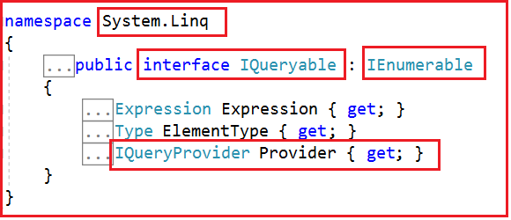
نکات:
زمانی که تعریف می شود اجرا نمی شود بلکه بعد از این که دستوراتی مثل ToList و ... مواجه شود اجرا می شود.
یک Expression Tree ایجاد می کند که ساختار داده ای است که یک درخت داده ایجاد می کند و هر node یک e tree است که این اجازه را می دهد که کوئری به فرمتی که قابل فهم برای data source است ایجاد شود
queryProvider ویژگی است که برای execute کردن کوئری ها استفاده می شود و این Provider کار اجرا expression tree را به فرمت قابل فهم برای data source ایجاد می کند.

Differences between IEnumerable and IQueryable
هر دوی این رابط ها برای نگه داری داده استفاده می شوند hold a collection و همچنین کار فیلترنیگ ترتیب و گروهنبدی و ... را داده های را می توان انجام داد
یک تفاوت مهم => query سمت Db فیلتر کردن داده ها را اعمال می کند و سپس داده ها را دریافت می کند
ولی IEnum داده ها را بدون فیلتر از دیتابیس گرفته و سمت سرور فیلتر ها را اعمال می کند.
Differences
Namespace:
- IEnumerable: It is defined in the System.Collections namespace.
- IQueryable: It is defined in the System.Linq namespace.
Purpose and Data Sources:
- IEnumerable: Primarily used for querying and manipulating in-memory collections, such as arrays, lists, and IEnumerable-compatible collections. Designed for querying data that is already in memory.
- IQueryable: Used for querying data from external data sources that may not be in memory, such as databases, web services, or remote data stores. Designed for querying data that resides outside of the application’s memory.
Data Source:
- IEnumerable: It can be used with any in-memory data collection, like arrays, lists, etc.
- IQueryable: It is typically used for remote data sources like databases, especially with ORM frameworks like Entity Framework.

Querying Capability:
- IEnumerable: It supports LINQ-to-Objects, meaning it can execute LINQ queries on in-memory collections.
- IQueryable: It supports LINQ-to-Entities, meaning it can translate LINQ queries into database-specific query languages (like SQL for relational databases).
Execution Location:
- IEnumerable: Operations are executed in memory. All data is retrieved from the collection, and subsequent operations are performed in memory.
- IQueryable: Operations are typically translated into a query language (e.g., SQL for databases) and executed on the data source. This allows for server-side processing and optimization.
Lazy Evaluation:
- IEnumerable: Supports lazy evaluation. Operations are only executed when the collection is enumerated (e.g., in a for each loop).
- IQueryable: Also supports lazy evaluation. Queries are not executed until you enumerate the results, allowing for efficient resource use.
Query Translation:
- IEnumerable: LINQ methods are executed in memory on the entire data set. Filtering, sorting, and other operations are performed locally.
- IQueryable: LINQ methods are translated into a query language specific to the data source (e.g., SQL) and executed on the data source. This allows for efficient server-side operations.

Suitable Use Cases:
- IEnumerable: Suitable for working with small to moderate-sized in-memory collections where the entire data set can fit in memory. Typically used for in-memory data manipulation and querying.
- IQueryable: Suitable for working with large data sets or data sources external to the application, such as databases. It is ideal for offloading query execution to the data source, enabling efficient database querying.
Common Use Cases:
- IEnumerable: Used for querying and manipulating in-memory collections, filtering data, and applying transformations.
- IQueryable: Used with Entity Framework for querying databases using LINQ, where queries are translated into SQL statements.
Examples:
- IEnumerable: Querying and filtering a list of objects in memory. Working with arrays or lists.
- IQueryable: Querying a database using Entity Framework. Querying data from a web service or remote data source.
Performance:
- IEnumerable: When querying data sources like databases, IEnumerable can be less efficient because it retrieves all the data from the database and then filters records in the client’s memory.
- IQueryable: IQueryable can be more efficient for large datasets and database operations since it sends query expressions to the database, which then returns the filtered result.

LINQ Extension Methods in C#
متد های استاندارد Linq مثل Select , where در کلاس Enumerable پیاده سازی شده اند و به عنوان Extension متد های نوع IEnuerable<T> تعریف شده اند
مثلا زمانی که بر روی یک List از where استفاده می کنید به دلیل این که List از نوع IEnumerable هست و خود where هم یک Ex متد برای IEnum است بنا بر این در List ما به Where دسترسی داریم.
پس می دانیم که List<T> از رابط IEnumerable<T> استفاده می کند
ExMethod
امکان اضافه کردن مد های را به یک Type می دهد بدون این که drived type از آن داشته باشیم و recompiling کنیم یا Modify بر روی orginal type داشته باشیم.
یعنی اضافه کردن یک functionality به یک class با اضافه کردن متد جدید به آن کلاس بدون تغییر در نوع اصلی
نکته » حتما باید در یک کلاس static و یک متد Static باشد.
می توانیم از خود کلاس Enumerable نیز برای برای استفاده از Ex متد های آن استفاده کنیم به صورت مستقیم مانند مثال زیر.
List<int> intList = new List<int> { 1, 2, 3, 4, 5, 6, 7, 8, 9, 10 };
IEnumerable<int> EvenNumbers = Enumerable.Where(intList, n => n % 2 == 0);

LINQ Operators in C#
Projection Operators:
These operators transform the elements of a sequence into a new form. Common projection operators include Select and SelectMany.
- Select: Projects each element of a sequence into a new form.
- SelectMany: Projects each sequence element to an IEnumerable<T> and flattens the resulting sequences into one sequence.
Filtering Operators:
These are used for filtering data. The most common restriction operator is Where which applies a predicate to each element of a sequence and returns those that satisfy the condition.
- Where: Filters a sequence of values based on a predicate.
- OfType: Filters the elements of an array based on a specified type.
Partitioning Operators:
These operators divide a sequence into two parts and return one of them. Examples include Take, Skip, TakeWhile, and SkipWhile.
- Take: Returns a specified number of contiguous elements from the start of a sequence.
- Skip: Bypasses a specified number of elements in a sequence and then returns the remaining elements.
- TakeWhile: Returns elements from a sequence as long as a specified condition is true.
- SkipWhile: Bypasses elements in a sequence as long as a specified condition is true and then returns the remaining elements.
Ordering Operators:
These operators arrange the elements of a sequence. Common ordering operators are OrderBy, OrderByDescending, ThenBy, and ThenByDescending.
- OrderBy: Sorts the elements of a sequence in ascending order according to a key.
- OrderByDescending: Sorts the elements of a sequence in descending order according to a key.
- ThenBy: Performs a subsequent ordering of the elements in a sequence in ascending order.
- ThenByDescending: Performs a subsequent ordering of the elements in a sequence in descending order.
- Reverse: Inverts the order of the elements in a sequence.
Grouping Operators:
These operators group elements of a sequence based on a specified key value. The most notable grouping operator is GroupBy.
- GroupBy: Groups the elements of a sequence according to a specified key selector function.
Join Operators:
These operators are used to combine elements from two or more sequences. Common join operators are Join and GroupJoin.
- Join: Joins two sequences based on matching keys.
- GroupJoin: Groups elements from a sequence based on a key and joins them with elements from another sequence.
Set Operators:
These operators perform mathematical set operations on sequences, such as Distinct, Union, Intersect, and Except.
- Distinct: Removes duplicate elements from a sequence.
- Union: Produces the set union of two sequences.
- Intersect: Produces the set intersection of two sequences.
- Except: Produces the set difference of two sequences.
Conversion Operators:
These are used to convert one type of sequence or collection to another. Examples include ToArray, ToList, ToDictionary, and AsEnumerable.
- AsEnumerable: Casts an IEnumerable to an IEnumerable<T>.
- ToArray: Converts a sequence to an array.
- ToList: Converts a sequence to a List<T>.
- ToDictionary: Converts a sequence to a Dictionary<TKey, TValue> based on a key selector function.
Element Operators:
These operators return a single element from a sequence. Examples include First, FirstOrDefault, Last, LastOrDefault, Single, SingleOrDefault, and ElementAt.
- First: Returns the first element of a sequence.
- FirstOrDefault: Returns the first element of a sequence or a default value if no element is found.
- Last: Returns the last element of a sequence.
- LastOrDefault: Returns the last element of a sequence or a default value if no element is found.
- Single: Returns the only element of a sequence and throws an exception if there is not exactly one element in the sequence.
- SingleOrDefault: Returns the only element of a sequence or a default value if the sequence is empty; this method throws an exception if there is more than one element in the sequence.
- ElementAt: Returns the element at a specified index in a sequence.
- ElementAtOrDefault: Returns the element at a specified index in a sequence or a default value if the index is out of range.
Quantifier Operators:
These operators return a Boolean value indicating whether all or any of the elements of a sequence satisfy a condition. Examples are All, Any, and Contains.
- Any: Determines whether any element of a sequence satisfies a condition.
- All: Determines whether all elements of a sequence satisfy a condition.
- Contains: Determines whether a sequence contains a specified element.
Aggregate Operators:
These operators perform a calculation on a sequence and return a single value. Examples include Count, Sum, Min, Max, Average, and Aggregate.
- Count: Counts the elements in a sequence.
- LongCount: Counts the elements in a sequence, returning the count as a long.
- Sum: Computes the sum of a sequence of numeric values.
- Min: Returns the minimum value in a sequence.
- Max: Returns the maximum value in a sequence.
- Average: Computes the average of a sequence of numeric values.
- Aggregate: Applies an accumulator function over a sequence.
Equality Operators:
These operators are used to compare sequences for equality. An example is SequenceEqual.
- SequenceEqual: Determines whether two sequences are equal by comparing the elements by using the default equality comparer for their type.
Generation Operators:
These operators are used to create a new sequence of values. Examples include Range, Repeat, and Empty.
- Empty: Returns an empty IEnumerable<T> with the specified type argument.
- Repeat: Generates a sequence that contains one repeated value.
- Range: Generates a sequence of integral numbers within a specified range.
Special Operators:
- Concatenation Operators: These operators concatenate two sequences. The primary operator in this category is Concat.
- DefaultIfEmpty Operators: This operator returns the elements of the specified sequence or the type parameter’s default value in a singleton collection if the sequence is empty.

LINQ Select Operator in C#
معروف است به متد Projection برای انجام این نوع عملیات 2 متد داریم Select , SelectMany با استفاده از متد Select می توانیم format نتیجه کوئری را بر اساس نیازمندی خود تغییر بدهیم و هر نوع داده ای را مثل scaler value , custom class , collection , anonymous و ... را ایجاد کرد.
در sql کمک می کند که مشخص کنیم چه column های را می خواهیم بازیابی کنیم.
How Does It Work Internally?
Iteration بر روی هر المان از مجموعه عملیات را انجام می دهد
Transformation برای هر المان منطق تعریف شده را اعمال می کند

Deferred Execution
از نکات مهم select در linq اجرای با تاخیر آن است یعنی عملیات زمانی که select را بر روی مجموعه اعمال کرده اید اجرا نمی شود تا زمانی که بر روی آن Iterate کنید و برای performance مناسب است.

How do you Perform Calculations on Selected Data
انجام محاسبات بر روی تک تک ایتم های کالکشن
var selectMethod = Employee.GetEmployees().
Select(emp => new
{
EmployeeId = emp.ID,
FullName = emp.FirstName + " " + emp.LastName,
AnnualSalary = emp.Salary * 12
}).ToList();
How do you Select Data with Index Value
امکان دریافت Index بر هر یک از ایتم های مربوط به collection نیز وجود دارد که از zero یا صفر شروع می شود.
var selectMethod = Employee.GetEmployees().
Select((emp, index) => new
{
//Index is 0-Based, and always increases by 1
IndexPosition = index,
FullName = emp.FirstName + " " + emp.LastName,
emp.Salary
});

LINQ SelectMany Method in C#
برای project کردن هر یک از عناصر یک collection به یک IEnumerable و flat کردن دنباله ها در یک sequence کاربرد دارد.
رکورد های نتیجه را از دنباله ها در به یک خروجی تبدیل می کند.
combines the records from a sequence of results and then converts them into one result
فرض کنید list از object ها دارید که هرکدام از object ها شامل یک collection می شوند و می خواهید یک collection به صورت flat شامل تمامی المان های تمامی collection ها است ایجاد کنید دقیقا کاری که selectMany انجام می دهد.
مثلا یک list داریم که از 3 list داخل ان تشکیل شده است و هر کدام از لیست های داخلی محتوای 3 عدد دارد با استفاده از SelectMany به شما یک list با 9 عدد خروجی می دهد.
کاربرد در استفاده از collections of collection یا زمانی که بخواهیم ترکیب کنیم المان های از چندین source در یک دنباله

در یک کلام : اگر یک تمامی اعضای کالکشن ها را در یک خروجی می دهد.
List<string> nameList =new List<string>(){"Pranaya", "Kumar" };
IEnumerable<char> methodSyntax = nameList.SelectMany(x => x);
خروجی شامل تک تک کاراکتر های هر رشته .

نکته » در query syntax برای linq متد SelectMany وجود ندارد فقط در method syntax است.
باید از from های متوالی استفاده کرد.

IEnumerable<char> querySyntax = from str in nameList
from ch in str
select ch;
How to remove duplicate items
List<string> MethodSyntax = Student.GetStudents()
.SelectMany(std => std.Programming)
.Distinct()
.ToList();

Complex Example to Understand LINQ SelectMany
فرض کنید کلاسی داریم که دارای یک prop به نام Name است و prop دیگری از جنس List دارد که مجموعه ای از string ها است که نام 4 زبان برنامه نویسی را شامل می شود حالا می خواهیم نام را با تمام ایتم های لیست زبان های برنامه نویسی ترکیب کنیم کد به صورت زیر نوشته می شود.
//Using Method Syntax
var MethodSyntax = Student.GetStudents()
.SelectMany(std => std.Programming,
(student, program) => new
{
StudentName = student.Name,
ProgramName = program
}).ToList();

LINQ Where Method in C#
برای دریافت داده های که شرط ما را پیروی می کنند از یک منبع داده کاربرد دارد.
مثلا کارمندان دارای حقوق بالاتر از 5000
هر یک از ایتم های collection را با شرط داده شده بررسی می کند و آن های را که true هستند را در نتیجه نهایی می آورد
یک predicate می گیرد => یعنی یک متد Function می خواهد که یک element را گرفته و Boolean برمیگرداند
نکته :» متد Where یک extension متد بر روی IEnumerable است
What is a Predicate in C#?
یک function یا delegate است که می تواند تمامی element ها را بررسی کند
intList.Where(num => num > 5);
ورودی متد where به صورت Func<T,bool> است که مقدار T اجباری نبوده اما حتما باید bool برگرداند
Func<int, bool> predicate = i => i > 5;
IEnumerable<int> filteredData = intList.Where(predicate);
همچنین می توان یک متد معمول را به عنوان پارامتر براش ارسال کرد.
نکته :» اجاری Where به صورت deferred است و تا زمانی که iterate نکنیم اجرا نمی شود.
Fetch Elements along with their Index position
برای این که index هر ایتم را در collection متوجه شویم موقع Select زدن یکی از ایتم های که می دهد index است
Select(x => new { x.Name,x.Family,x.Index});
در داده های با مقادیر زیاد استفاده از where میتواند نسبت به استفاده از foreach عملکرد بهتری داشته باشد.
OfType Operator in LINQ
این متد بر اساس datatype که برای آن ارسال می کند داده های که فقط با این نوع DataType هم خوانی دارند را فیلتر می کند. این متد یک مقدار Generic را دریافت می کند تا بتواند با همه نوع داده کار کند.
نکته » ایتم ها را بر اساس ability to be cast to a specific type فیلتر می کند.
و ایتم های که نمیتوانند به نوع داده گفته شده Cast شوند را نمی آورد.
بررسی می کند نوع داده هر ایتم برار نوع مشخص شده یا drived از آن نوع است یا نه؟ اگر drived باشد cast میکند به نوع مشخص شده.
List<int> intData = dataSource.OfType<int>().ToList();
تمام رشته های که 3 کاراکتر بیشتر دارند.
(from name in dataSource.OfType<string>()
where name.Length > 3
select name).ToList();

Set Operators in LINQ
از عملگر های مجموعه ای یا set برای مواقعی استفاده می شود که بخواهیم نتایج بر اساس وجود یا عدم وود عناصر در منابع داده یکسان یا متفاوت ایجاد شود.
به این معنی که این عملگر ها میتوانند روی یک یا چند مجموعه داده استفاده شوند و در خروجی برخی از داده ها وجود داشته باشند و برخی دیگر نه.
از عملگر های Set یا مجموعه ای میتوان بر روی دنباله ها یا کالکشن ها sequence – collection برای انجام عملیات های mathematical یا ریاضی استفاده کرد که با استفاده از هر کدام در نهایت یک خروجی IEnumerable<T> می رسیم که میتوانیم مجدد عملیات های دیگری روی خروجی انجام دهیم.
چند مثال:
اگر نیاز به انتخاب رکوردهای مجزا از یک منبع داده داشته باشیم (بدون رکوردهای تکراری)، باید از عملگرهای تنظیمی استفاده کنیم.
فرض کنید نیاز به انتخاب همه کارمندان یک شرکت به جز یک دپارتمان خاص داریم؛ در این صورت باید از عملیات تنظیمی استفاده کنید.
مثال دیگر این است که اگر چندین کلاس دارید و فقط می‌خواهید همه کارمندان برتر را از همه کلاس‌ها انتخاب کنید، باید از عملیات تنظیمی استفاده کنید.
فرض کنید منابع داده مختلفی با ساختارهای مشابه دارید و می‌خواهید همه منابع داده را در یک منبع داده واحد ترکیب کنید، باید از عملیات تنظیمی استفاده کنید.
Distinct
برای دریافت داده های به همراه حذف کردن عناصر duplicate زمانی که هر المان را بخواهیم یک بار ببینیم مناسب است.
Union
برای ترکیب کردن 2 Sequence و دریافت یک دنباله که شامل مقادیر unique از هر دو دنباله است کاربرد دارد.
Intersect
اشتراک » یک دنباله به ما برمیگرداند که شامل عناصری است که در هر دو وجود دارد در نهایت اشتراک 2 مجموعه را برمیگرداند.
Except
تفاضل » عناصری را از دنباله اول برمیگرداند که در دنباله دوم وجود ندارند.
Concat
برای اضافه کردن یک sequence به یک sequence دیگر کاربرد دارد با این تفاوت نسبت به union که عناصر duplicate را حذف نمی کند.
SequenceEqual
بررسی می کند که 2 دنباله با هم برابرند یا نه از نظر عناصر و ترتیب

نکته » این عملگر ها مقایسه را بر اساس default equality comparision مربوط به Data type استفاده شده در دنباله انجام می دهند و اگر بخواهیم مقایسه بر اساس منطق دلخواه ما باشد باید IEqualityComparer<T> را برای آن نوع داده پیاده سازی کرد.
نکته » عملگر های Union Intersect Except در خروجی مقادیر duplicate را حذف می کنند برای حفط آن ها باید از Concat استفاده شود.
نکته » تمامی این متد ها به صورت deferred اجرا می شوند و باید enumerate شود برای دریافت نتیجه.

LINQ Distinct Method in C#
LINQ Distinct Method in C#
برای حذف کردن المان های تکرار شده در یک collection کاربرد دارد و با نوع های مختلف IEnumerable کار می کند. دارای 2 overload است
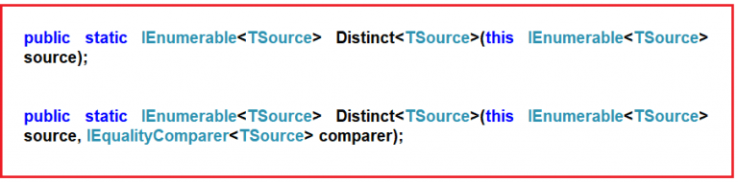
بر اساس IEquality comparer مقایسه را انجام می دهد و در overload دوم می تواند به عنوان ورودی بگیرد.
How it works?
وقتی بر روی یک collection فراخوانی می شود این متد به صورت داخلی از یک Data set استفاده می کند برای به حافظه سپردن عناصری که قبلا با آن ها مواجه شده است و بعد بر روی تمام عناصر iterate می کند و بررسی می کند که آیا قبلا وجود داشته یا نه ؟
برای مقایسه از default equality comparere استفاده می کند یعنی با استفاده از متد های Equals و GetHashCode

Performance
عملکردش بستگی به کارایی equality comparesion دارد. از آنجایی که از یک Set برای ذخیره سازی عناصری که unique هستند استفاده می کند پیچیدگی زمانی معمولا o(n) است برای n عنصر با فرض توضیح خوب کد های hash برای عناصر. پس big O – o(n)

نکته » در مقایسه string ها به صورت case sensitive است یعنی Hana با hana برابر نیست !!
برای جلوگیری از َحساسیت به حروف بزرگ و کوچک از comparer مربوط به String بع عنوان پارامتر ارسال می کنیم تا ignore شود. !
var distinctNames = namesArray.Distinct(StringComparer.OrdinalIgnoreCase);
دلیل این که می توانیم StringComparer را به عنوان پارامتر ارسال کنیم پیاده سازی IEqulityComparer توسط آن است.
Distinct with complex data type
//Using Method Syntax
var MS = Student.GetStudents()
.Select(std => std.Name)
.Distinct().ToList();
سناریو :
فرض کنید یک collection داریم از نوع Student که شامل 8 ایتم است که شامل 4 ایتم که ویژگی Name آن ها تکراری است اگر متد Distinct را فراخوانی کنیم چه اتفاقی می افتد ؟
هیچ ! به دلیل این که Default comparer مقایسه را بر اساس object refrence انجام می دهد و هیچ کدام از نظر آن برابر نیستند پس 2 تا object مقایسه می شوند نه Prop های آن
How to solve it?
راه های مختلفی برای حل این مسئله وجود دارد که به شرح زیر است.
- We need to use the other overloaded version of the Distinct() method, which takes the IEqualityComparer interface as an argument. So, here, we need to create a class that implements the IEqualityComparer interface, and then we need to pass that comparer instance to the Distinct() method.
- In the second approach, we need to override the Equals() and GetHashCode() methods within the Student class itself.
- In the third approach, we must project the required properties into a new anonymous type, which overrides the Equals() and GetHashCode() methods.
- By Implementing IEquatable<T> interface.

نکته » در پیاده سازی IEqualityComparer باید مراقب Reference ها بود
public class StudentComparer : IEqualityComparer<Student>
{
public bool Equals(Student x, Student y)
{
//First check if both object reference are equal then return true
if(object.ReferenceEquals(x, y))
{
return true;
}
//If either one of the object refernce is null, return false
if (object.ReferenceEquals(x,null) || object.ReferenceEquals(y, null))
{
return false;
}
//Comparing all the properties one by one
return x.ID == y.ID && x.Name == y.Name;{{
روش دوم » override کردم متد های Equals و GetHashCode در کلاس که قرار آن را مقایسه کنیم.

روش سوم » تبدیل به anonymousType
چون:
- Anonymous Type به صورت خودکار
  - Equals()
  - GetHashCode()
- را بر اساس مقادیر تمام propertyها پیاده‌سازی کرده است
یعنی:
اگر همه‌ی propertyها برابر باشند → دو شیء برابرند
var MS = Student.GetStudents()
.Select(std => new { std.ID, std.Name})
.Distinct().ToList();
خروجی درست فقط به دلیل project به anonymousType

روش چهارم » Implementing IEquatble<T>
public class Student : IEquatable<Student>
{

public bool Equals(Student other)
{

if (object.ReferenceEquals(other, null))
{
return false;
}
if (object.ReferenceEquals(this, other))
{
return true;
}
return this.ID.Equals(other.ID) && this.Name.Equals(other.Name);
}
نکته » ترتیب خروجی بر اساس ترتیب خود Data source است
به صورت Deferred اجرا می شود
اگر چندین null داشته باشیم آن ها را برابر دانسته و فقط یکی را به خروجی می دهد.
برای complex data type ها باید ز روش ها دیگر برای مقایسه استفاده کنیم
می توان به صورت Chaning با سایر متد های linq استفاده کرد.

LINQ Except Method in C#
این متد بر روی 2 مجموعه یا Set عمل می کند و خروجی آن یک set است که شامل المان های از مجموعه اول که در مجموعه دوم نیستند. A – b مناسب پیدا کردم مقادیری که در اولی هستند در دومی نیستند.
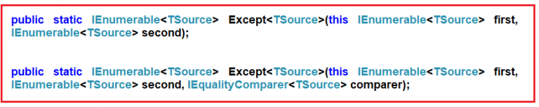
تفاوتی که overload دوم دارد در این است که یک IEqualityComparer دریافت می کند.
المان های مجموعه اول را iterate می کند و با المان های مجموعه دوم مقایسه می کند بر اساس default comparer که آیا برابر هستند یا نه ؟
رفتار با Null
در صورتی که یکی از مجموعه ها Null باشد با خطای Exception مواجه می شود.
نکته » در رفتار با string به صورت Case-sensitive عمل می کند
راه حل
var MS = dataSource1.Except(dataSource2, StringComparer.OrdinalIgnoreCase).ToList();
راه حل در Complex type ها :
Select کردن یک property خاص و مقایسه بر اساس آن.
//Method Syntax
var MS = AllStudents.Select(x => x.Name).Except(Class6Students.Select(y => y.Name)).ToList();
اگر فقط AllStudents را با Class6Students مقایسه می کردیم با except فقط object refrence مقایسه می شد وهمه مقادیر را برمگرداند بدون جدا کردن مقادیر a که در b نیستند. پس prop ها بررسی نمی شوند
راه حل ها:
Anonymous type
var MS = AllStudents.Select(x => new {x.ID, x.Name })
.Except(Class6Students.Select(x => new { x.ID, x.Name })).ToList();
IEqualityComparer
public class StudentComparer : IEqualityComparer<Student>
{
}

Overriding Equals() and GetHashCode() Methods within the Student Class
public override bool Equals(object obj)
{
//As the obj parameter type is object, so we need to
//cast it to Student Type
return this.ID == ((Student)obj).ID && this.Name == ((Student)obj).Name;
}

public override int GetHashCode()
{
//Get the ID hash code value
int IDHashCode = this.ID.GetHashCode();
//Get the string HashCode Value
//Check for null refernece exception
int NameHashCode = this.Name == null ? 0 : this.Name.GetHashCode();
return IDHashCode ^ NameHashCode;
}

Implementing IEquatble<T> Interface in Student Class.
public class Student : IEquatable<Student>
{
public int ID { get; set; }
public string Name { get; set; }
public bool Equals(Student other)
{
return this.ID.Equals(other.ID) && this.Name.Equals(other.Name);
}

public override int GetHashCode()
{
int IDHashCode = this.ID.GetHashCode();
int NameHashCode = this.Name == null ? 0 : this.Name.GetHashCode();
return IDHashCode ^ NameHashCode;
}

نکات»
موارد تکراری را یک بار می آورد در واقع distinct می کند.
ترتیب بر اساس ترتیب های دنباله اول است
اجرای ان به صورت Deferred است
تغییری در orginal sequence ها ایجاد نمی شود.

LINQ Intersect Method in C#
از متد Intersect برای یافتن اشتراک های بین 2 مجموعه می توان استفاده کرد. این متد بر روی تمامی مجموعه های که IEnumerable<> را پیاده سازی کرده اند کارایی دارد. دارای 2 overload مانند موارد قبلی که دومی IEqualityComparer<> می گیرد
به صورت پیشفرض از default equality comparer of type استفاده می کند
خروجی مقادیر به صورت Distinct است حتی اگر چندین بار تکرار شده باشد.
اجرای آن به صورت Diferred است.
var MS = dataSource1.Intersect(dataSource2).ToList();

نکته » اگر هر یک از DataSource ها مقدار Null داشته باشد باعث exception می شود.
در موارد string به صورت پیشفرض case-insensitive است.
var MS = dataSource1.Intersect(
dataSource2, StringComparer.OrdinalIgnoreCase).ToList();
در مواقعی که بخواهیم برای نوع های complex از متد intersect برای گرفتن اشتراک بین 2 مجموعه استفاده کنیم لازم است که نکته های مقایسه را مانند موارد قبلی رعایت کنیم
Anonymous
IEqualityComparer<>
Override Equal – GetHashCode
نکته » در کوئری های linq to sql نیز می توان از متد distinct استفاده کرد
نکته » با نوشتن custom equality comparer می توانیم از این متد برای مقایسه دلخواه 2 مجموعه استفاده کنیم.
نکته » در استفاده از Data set های بزرگ دارای efficiency بالا نسب به normal loop است
LINQ Union Method in C# with Examples
از این متد برای اجتماع بین 2 مجموعه استفاده می شود یعنی المان های موجود در 2 مجموعه را در یک مجموعه ترکیب می کند به همراه حذف عناصر تکراری به دستور union در sql شباهت دارد به عنوان ورودی هر چیزی که از IEnumerable است را می تواند دریافت کند. همانند موارد قبلی دارای 2 overload است.
تفاوت بین union و concat در این است که در union تکراری ها حذف می شود و در concat نه.
از default comparer استفاده می کند
اجرای به صورت deferred است
اگر یکی از مجموعه ها null باشد سبب بروز Exception می شود
خروجی یک مجموعه جدید به صورت distinct شده است که از 2 مجموعه قبلی تشکیل شده است.
Performance وابسته به size و complexity مقایسه عناصر دارد.
به صورت Case-senstive است و باید از StringComparer استفاه کرد در موارد string
یکی از روش های دور زدن مسئله ی عناصر تکراری در complexType ها استفاده از Select است.
//Method Syntax
var MS = StudentCollection1.Select(x => x.Name)
.Union(StudentCollection2.Select(y => y.Name)).ToList();
دلیل این که 2 نوع complex را مقایسه می کنیم مقادیر تکراری حذف نمی شوند این است که مقایسه بر پایه objectRefrence انجام می شود.
راه حل ها
IEqualityComparer<Student>
Using Anonymous Type
Overriding Equals() and GetHashCode()
Implementing IEquatble<T>
LINQ Concat Method in C#
برای تجمیع 2 مجموعه با یک دیگر کاربرد دارد که باید از یک type باشند. عناصر دنباله دوم را به انتهای دنباله اول اضافه می کند.
تکراری ها را حذف نمی کند.
بر اساس ترتیب خود دنباله ها ترکیب می کند.
اگر هر کدام از set ها دارای مقدار null باشد سبب Exception می شود.
نکته : به صورت deferred است و باید iterate شود برای اجرا.
- Merging Collections: When you have two lists, arrays, or other enumerable collections of the same type, you want to create a single sequence that includes elements from both collections in the order they appear.
- Concatenating Results: In cases where you have two sets of data retrieved from different sources (like two different database queries or a database query and a local collection), you want to process them as a single set.
- Sequential Processing: If you need to process elements from one collection followed by elements from another collection in a specific order.
- Avoiding Duplicate Entries: Unlike the Union method, which removes duplicates, Concat retains all original elements from both sequences, including duplicates. This is useful when preserving duplicates is necessary for your application logic.
- Pagination Scenarios: In some pagination scenarios, where you might want to append a new page of data to an existing sequence of items without modifying the original sequence.
نکته » در union ترتیب اولیه گارانتی نمی شود.
Concat از union سریع تر است.

Ordering Operators in LINQ
کار مرتب سازی داده ها را انجام می دهد به 2 نوع ascending و descending تعداد یا داده ها تغییر نمی کند و فقط ترتیب قرارگیری آن ها عوض می شود.
نکته » میتوانیم بر اساس یک یا چند property کار ordering را انجام بدهیم.
OrderBy - OrderByDescending
بر اساس کلید مشخص شده عملیات ordering را انجام می دهد امکان Descending را نیز دارد
مثلا مرتب سازی بر اساس یک property در یک collection
ThenBy - ThenByDescending
معمولا بعد از Orderby و OrderByDescending استفاده می شود برای سطح دوم مرتب سازی مثال برای مرتب سازی اول بر اساس Grade از orderBy و مرتب سازی دوم بر اساس نام thenBy استفاده می شود. مناسب زمانی که بیش از یک ویژگی را در مرتب سازی میخواهیم اعمال کنیم.
Reverse
برای معکوس کردن نتیجه یک مرتب سازی کاربرد دارد در واقع تبدیل به Descending می کند.
var sortedPeople = people
.OrderBy(p => p.LastName)
.ThenBy(p => p.FirstName)
.ThenByDescending(p => p.Age);
برای مرتب سازی داده ها در یک ترتیب خاص قبل از filtering , projection , aggregating
نکته » از ordering می توان برای عملیات های searching جهت این که سرعت افزایش یابد استفاده کرد به دلیل این که داده ها از قبل مرتب شده اند در binarySearch سرعت افزایش می یابد.

LINQ OrderBy Method in C#
برای مرتب سازی یک collection بر اساس یک کلید کاربرد دارد که دارای ترتیب صعودی است ascending بر اساس کلید انتخاب شده و با هر collection که IEnumerable را پیاده سازی کرده است کار می کند.array – list –
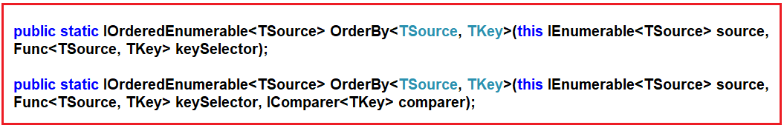
به صورت پیشفرض Case-sensitive است.
به صورت deferred است و باید iterate شود برای اجرا.
var MS = stringList.OrderBy(name => name);
نکته » همیشه orderBy را بعد از where استفاده کنید به دلیل این که بعد filter تعدادی filter out شده و سریع تر انجام می شود.
own Comparer with the LINQ OrderBy
public class CaseInsensitiveComparer : IComparer<string>
{
public int Compare(string x, string y)
{
return string.Compare(x, y, true);
}
}
True به این معنی است که CaseSensitive نباش !

- عدد منفی → x کوچکتر از y
- صفر → برابر
- عدد مثبت → x بزرگتر از y

var SortedAlphabets = Alphabets.OrderBy(aplhabet => aplhabet, caseInsensitiveComparer);
aA bB cC خروجی

LINQ OrderByDescending Method
برای مرتب سازی عناصر یک آرایه بر اساس یک کلید کاربرد دارد عملکردی مشابه با order by دارد با این تفاوت که به صورت reverse یا ترتیب معکوس است.
با هر collection که رابط IEnumerable را پیاده سازی کرده است کار می کند list array و ...
نکته : داده ها را تغییر نمیدهد فقط ترتیب عوض می شود
دارای 2 overload است.
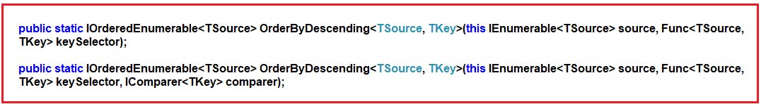
اجرای آن به صورت deferred است
Query syntax
//Sorting the data in Descending Order Using Query Syntax
var QS = (from num in intList
orderby num descending
select num).ToList();
برای complex data type ها نیز با انتخاب property مربوط به آن class می توانیم مرتب سازی را انجام دهیم.
نکته مهم : به هنگام استفاده از where باید قبل orderBy استفاده شود. افزایش کارایی به دلیل فیلتر اوت شدن و بعد مرتب سازی

LINQ ThenBy and ThenByDescending Method in C#
هر دو متد ThenBy و متد ThenByDescending برای مرحله دوم sorting قابل استفاده هستند
زمانی استفاده می شوند که بر اساس چند مرحله میخواهیم sorting انجام دهیم.
زمانی که بخواهیم بر اساس چند کلید مرتب سازی انجام دهیم نکته ای که وجود دارد این است که ما از OrderBy و OrderByDescending یک بار بیشتر نمی شود در یک کوئری استفاده کرد اما از ThenBy و ThenByDescending چندین بار می توان استفاده کرد
var MS = Student.GetAllStudents()
.OrderBy(x => x.FirstName)
.ThenBy(y => y.LastName)
.ToList();

با استفاده از linq query syntax
var QS = (from std in Student.GetAllStudents()
orderby std.FirstName, std.LastName
select std);
استفاده از مرتب سازی asc و desc به صورت هم زمان
var MS = Student.GetAllStudents()
.OrderBy(x => x.Branch)
.ThenByDescending(y => y.FirstName)
.ThenBy(z => z.LastName)
.ToList();
از ThenBy زمانی استفاده می کنیم که قبل تر یک بار sorting انجام داده باشیم و مجدد بخواهیم عملیات مرتب سازی انجام دهیم
اجرای آن به صورت deferred است
Grouping and sorting
برای مرتب سازی هر گروه می توان از sorting استفاده کرد

LINQ Reverse Method in C#
از این متد برای معکوس کردن ترتیب ایتم های یک کالکشن در سی شارپ استفاده می شود این متد تغییری در داده ها ایجاد نمی کند
نکته : این متد در 2 name space متفاوت وجود دارد که باید از linq آن استفاده کرد
intArray.Reverse();
نکته: این یک متد linq است برای استفاده در query syntax باید آن را ترکیب کرد
(from num in intArray
select num).Reverse();
اگر از متد موجود در فضای نام collection استفاده کنید return ندارد بلکه بر روی همان مجموعه کار را انجام می دهد و داده ها را تغییر می دهد اما در حالت linq داده تغییر نمی کند بلکه معکوس آن را برمیگرداند.

نکته : یکی از کاربرد های آن شبیه سازی حالت stack است.

LINQ Aggregate Operators in C#
از این عملگر ها برای انجام محاسبات ریاضی استفاده می شود که معمولا فقط یک single value برمیگردانند
Sum max min average count aggregate

Count – LongCount
برای شمارش ایتم های یک کالکشن اگر تعداد زیاد باشد long و در غیر این صورت count استفاده می شود
همجنین امکان شمارش ایتم ها بر اساس شرط را نیز دارا است.
int countEven = numbers.Count(x => x % 2 == 0); // 2

Sum
برای جمع کردن ایتم های یک کالکشن کاربرد دارد
double totalExpenses = expenses.Sum(); // 256.5
Min
برای دریافت کوچکترین مقدار در یک collection کاربرد دارد
int minTemperature = temperatures.Min(); // -5
Max
برای پیدا کردن Maximum در یک کالکشن کاربرد دارد
decimal maxPrice = prices.Max(); // 30.0
Average
برای محاسبه میانگین مقادیر در یک کالکشن کاربرد دارد
double averageScore = scores.Average(); // 87.625

Aggregate
برای زمانی که یک محاسبات custom شده می خواهیم بر روی ایتم های یک کالکشن اجرا کنیم. یا مثلا زمانی که با رشته ها سرکار داریم.
int product = numbers.Aggregate((accumulator, number) => accumulator * number); //Return 120 => 1 * 2 * 3 * 4 * 5
موارد استفاده از Aggregate
Summarizing - Finding Minimum or Maximum - Counting - Aggregate - Custom Aggregation with Seed - Combining -

LINQ Sum Method in C#
برای جمع دنباله ای از اعداد استفاده می شود.
نکته : فقط در Linq method کارایی دارد نه Linq query به این منظور باید از mixed syntax استفاده کرد
(from num in intNumbers
select num).Sum();
ترکیب با where
intNumbers.Where(num => num > 50).Sum();
ترکیب با Predicate
نسخه ی دیگری وجود دارد که به جای where می توان شرط را در predicate گذاشت
عدد را True و صفر را false می فهمد
int MSTotal = intNumbers.Sum(num => {
if (num > 50) return num; else return 0;});
نکته : زمانی که با null مواجه شود آن را ignore می کند و می توان از متد زیر استفاده کرد تا null یا خطای خاصی به ما ندهد.
int?[] nullableNumbers = { 1, 2, null, 4, 5 };
int sum = nullableNumbers.Sum().GetValueOrDefault();
With Complex data types
Employee.GetAllEmployees()
.Sum(emp => emp.Salary);
Sum with Complex an where cluse
var TotalSalaryMS = Employee.GetAllEmployees()
.Where(emp => emp.Department == "IT")
.Sum(emp => emp.Salary);
With predicate syntax
Employee.GetAllEmployees()
.Sum(emp => {
if (emp.Department == "IT")
return emp.Salary;
else
return 0;
});
اگر خود collection برابر null باشد exception می دهد
اگر خالی باشد 0 می دهد
برای nullable type ها اگر تمام element ها null یا empty باشد null می دهد و با انواع نوع های عددی کار می کند
Max Method in C#
برای پیدا کردن maximum value در یک collection استفاده می شود و با هر چیزی که IEnumerable را پیاده سازی کرده است سازگار است و امکان پیدا کردن بیشترین مقدار را بر اساس type دارد.
نکته : فقط با مقادیر numeric کار می کند این متد.
مثال ترکیبی با where ؟
بزرگترین عدد کوچکتر از 50 کدام است؟
//Using Method Syntax
int MSLergestNumber = intNumbers.Where(num => num < 50).Max();

استفاده از Predicate برای فیلتر کردم مقادیر با تابع max
فقط عدد های که از 50 کوچکتر هستند را مقایسه می کند برای Maximum
//Using Method Syntax
int MSLergestNumber = intNumbers.Max(num => {
if (num < 50)
return num;
else
return 0;
});

استفاده از ComplexType ها
//Using Method Syntax
var MSHighestSalary = Employee.GetAllEmployees()
.Max(emp => emp.Salary);
ترکیب با Where در complexDataType
//Using Method Syntax
var MSHighestSalary = Employee.GetAllEmployees()
.Where(emp => emp.Department == "IT")
.Max(emp => emp.Salary);
ترکیب complex و predicate
var MSHighestSalary = Employee.GetAllEmployees()
.Max(emp => {
if (emp.Department == "IT")
return emp.Salary;
else
return 0;
});
نکته : مقادیر null را نادیده می گیرد.

LINQ Min Method in C#
برای پیدا کردن کوچکترین مقدار عددی در یک collection کاربرد دارد و نوع های داده ای که IEnumerable را پیاده سازی کرده اند کار می کند و کوچکترین مقدار را وابسته به نوع داده collection پیدا می کند
نکته » فقط با نوع های داده ای numeric کار می کند
ترکیب با شرط Where
int MSLowestNumber = intNumbers.Where(num => num > 50).Min();

ترکیب با Predicate
int MSLowestNumber = intNumbers.Where(num => num > 50).Min(num => {
if (num > 50)
return num;
else
return 0;
});
استفاده در ComplexType
var MSLowestSalary = Employee.GetAllEmployees()
.Min(emp => emp.Salary);

ترکیب predicate و complexType
var MinumumSalaryMS = Employee.GetAllEmployees()
.Min(emp => {
if (emp.Department == "IT")
return emp.Salary;
else
return null;
});
نکته : نوع داده های nullable هستند اگر مقدار null داشته باشیم ignore می شویم.

Average Method in C#

از این متد برای پیدا کردن مقدار میانگین یک numric collection یا میانگین مقادیر یک numeric property در یک complex type کاربرد دارد و با نوع های که IEnuerable را پیاده سازی کرده اند استفاده می شود
int[] intNumbers = new int[] { 60, 80, 50, 90, 10, 30, 70, 40, 20, 100 };
//Using Method Syntax
var MSAverageValue = intNumbers.Average();
ترکیب با شرط where
var MSAverageValue = intNumbers.Where(num => num > 50).Average();

ترکیب با Predicate
var MSAverageValue = intNumbers.Average(num => {
if (num > 50)
return num;
else
return 0;)}
استفاده با Complex type
var MSAverageSalary = Employee.GetAllEmployees()
.Average(emp => emp.Salary);
استفاده با شرط where و complex type
var MSAverageSalary = Employee.GetAllEmployees()
.Where(emp => emp.Department == "IT")
.Average(emp => emp.Salary);
مدیریت null
مقادیر null در یک نوع داده کالشکن که نال پذیر است را ignore می کند

LINQ Count Method in C#
این متد برای محاسبه تعداد المان های یک collection یا تعداد المان های که یک شرط را برآورده یا satisfied می کند کاربرد دارد. با هر کالکشنی که IEnumerable را پیاده سازی کرده است می تواند کار کند
2 overload
در حالت اول هیچ پارامتری دریافت نمی کند صرفا تعداد عناصر موجود در یک collection را برمیگرداند.
در حالت دوم یک predicate دریافت می کند و هر عنصری که آن را برآورده کند را می شمارد
در هر حالت به عنوان مقدار بازگشتی int برمیگرداند.
نکته : با هر نوع داده ای می تواند استفاده شود.
نکته : درحالتی که با query بخواهیم ترکیب کنیم باید از mixed syntax استفاده کنیم.
var QSCount = (from num in intNumbers
select num).Count();

استفاده از predicate
int MSCount = intNumbers.Count(num => {
if (num > 40)
return true;
else
return false;
});

نکته : اگر هیچ عنصری شرط را برقرار نمی کرد مقداری که برمیگرداند برابر 0 خواهد بود.

استفاده با complex type

var MSCount = Employee.GetAllEmployees()
.Where(emp => emp.Department == "IT")
.Count();

استفاد complex و predicate
var MSCount = Employee.GetAllEmployees()
.Count(emp => {
if (emp.Department == "IT")
return true;
else
return false;
});

What is the LINQ Aggregate Method in C#?

برای اعمال یک تابع انباشتگر بر روی یک collection کاربرد دارد.
برای تولید مقداری واحد بر اساس یک مجموعه داده کاربرد دارد.
از این متد برای انجام عملیات های تجمیعی پیچیده مثل محاسبه های سفارشی استفاده کرد.
این متد یک عملیات مشخص را بر روی هر یک از ایتم های مجموعه انجام می دهد به طوری که نتیجه را به جلو منتقل می کند. مثل یک تابع چرخشی عمل می کند یک تابع را روی دو عنصر اول اعمال می‌کند، سپس همان تابع را روی نتیجه و عنصر بعدی اعمال می‌کند و به همین ترتیب ادامه می‌دهد تا کل مجموعه پردازش شود.
این تابع دو پارامتر می‌گیرد: نتیجه‌ی انباشته‌شده تاکنون و عنصر بعدی مجموعه. مقدار بازگشتی تابع، نتیجه‌ی انباشته‌شده برای تکرار بعدی می‌شود. این روند تا زمانی که تمام عناصر پردازش شوند و نتیجه‌ی انباشته‌شده‌ی نهایی بازگردانده شود، ادامه می‌یابد.

مثال
string[] skills = { "C#.NET", "MVC", "WCF", "SQL", "LINQ", "ASP.NET" };
string result = skills.Aggregate((s1, s2) => s1 + ", " + s2);

خروجی برابر مقدار زیر خواهد بود
- Step 1: First, “C#.NET” is concatenated with “MVC” to produce the result “C#.NET, MVC.”
- Step 2: The result in Step 1, i.e., “C#.NET, MVC,” is then concatenated with “WCF” to produce the result “C#.NET, MVC, WCF.”
- Step 3: The result in Step 2, i.e., “C#.NET, MVC, WCF,” is then concatenated with “SQL” to produce the result “C#.NET, MVC, WCF, SQL.”
- Step 4: The result in Step 3, i.e., “C#.NET, MVC, WCF, SQL,” is then concatenated with “LINQ” to produce the result “C#.NET, MVC, WCF, SQL, LINQ.”
- Step 5: The result in Step 4, i.e., “C#.NET, MVC, WCF, SQL, LINQ,” is then concatenated with “ASP.NET” to produce the final result “C#.NET, MVC, WCF, SQL, LINQ, ASP.NET” what we see in the output.
مثال دوم.
int[] intNumbers = { 3, 5, 7, 9 };
int result = intNumbers.Aggregate((n1, n2) => n1 * n2);
خروجی
- Step 1: First, it multiplies (3X5) to produce the result of 15
- Step 2: The result of Step 1, i.e., 15, is then multiplied by 7 to produce the result as 105
- Step 3: The result of Step 2, i.e., 105, is multiplied by 9 to produce the final result as 945.

افزودن مقدار اولیه یا seed
int[] intNumbers = { 3, 5, 7, 9 };
int result = intNumbers.Aggregate(2, (n1, n2) => n1 * n2);

- Step 1: First, it multiplies (2*3) to produce the result as 6
- Step 2: The result of Step 1, i.e., 6, is then multiplied by 5 to produce the result as 30
- Step 3: The result of Step 2, i.e., 30, is then multiplied by 7 to produce the result as 210.
- Step 4: The result of Step 3, i.e., 210, is then multiplied by 9 to produce the final result as 1890.
محاسبه حقوق تجمعی پرداختی با نوع داده Complex
int Salary = Employee.GetAllEmployees()
.Aggregate<Employee, int>(0,
(TotalSalary, emp) => TotalSalary += emp.Salary);
مثال دوم
Employee.GetAllEmployees().Aggregate<Employee, string>(
"Employee Names: ", // seed value
(employeeNames, employee) => employeeNames = employeeNames + employee.Name + ", ")

نسخه سوم overload
Employee.GetAllEmployees().Aggregate<Employee, string, string>(
"Employee Names: ", // seed value
(employeeNames, employee) => employeeNames = employeeNames + employee.Name + ", ",
employeeNames => employeeNames.Substring(0, employeeNames.Length - 1));

Output: Employee Names: Preety, Priyanka, James, Hina, Anurag
داده ای که داریم به صورت زیر است
public static List<Employee> GetAllEmployees()
{
List<Employee> listStudents = new List<Employee>()
{
new Employee{ID= 101,Name = "Preety", Salary = 10000, Department = "IT"},
new Employee{ID= 102,Name = "Priyanka", Salary = 15000, Department = "Sales"},
new Employee{ID= 103,Name = "James", Salary = 50000, Department = "Sales"},
new Employee{ID= 104,Name = "Hina", Salary = 20000, Department = "IT"},
new Employee{ID= 105,Name = "Anurag", Salary = 30000, Department = "IT"},
};
return listStudents;
}

LINQ Quantifiers Operators in C#

عملگر های کمیت سنج. این عملگر ها بررسی می کنند که یک یا همه ی المان های موجود در یک collection شرطی را که داده شده برآورده می کنند یا نه؟ همچنین می توانند برای بررسی وجود یا عدم وجود یک عنصر که آیا شرطی را برآورده می کند یا نه استفاده شوند.
این عملگرها یک Boolean برمیگردانند به این معنی که آیا any یا all عناصر موجود شرط را برقرار می کنند یا نه؟

LINQ Any Method
بررسی می کند که آیا حداقل یک عنصر در collection شرط را برقرار می کند یا نه؟ در صورت وجود true برمیگرداند در غیر این صورت false
نکته از حلقه دستی و بررسی دستی کارایی بهتری دارد.
همچنین این متد بدون ورودی بررسی می کند در collection آیا عنصری وجود دارد یا نه؟
var numbers = new List<int> { 1, 2, 3, 4, 5 };
bool anyGreaterThanThree = numbers.Any(x => x > 3); // true, as at least one element is greater than 3
bool anyEven = numbers.Any(x => x % 2 == 0);
این متد تمامی اعضا را بررسی می کند و با اولین مقداری که شرط را برقرار می کند مقدار true می دهد و در غیر این صورت اگر هیج کدام شرط را برقرار نکردند مقدار False می دهد.

LINQ All Method
این متد بررسی می کند که آیا تمامی عناصر شرط را برقرار می کنند یا نه؟ اگر همه شرط را برقرار کنند مقدار true و در غیر این صورت حتی اگر یک عنصر شرط را برقرار نکند مقدار false می دهد
var numbers = new List<int> { 1, 2, 3, 4, 5 };
bool allGreaterThanZero = numbers.All(x => x > 0); // true, as all elements are greater than 0
bool allEven = numbers.All(x => x % 2 == 0);
به اولین عنصری که شرط را برقرار نکند برسد مقدار False برمیگرداند.

LINQ Contains Method
بررسی می کند که یک مقدار خاص در collection وجود دارد یا نه؟ زمانی که به اولین مقداری که برابر مقداری باشد که وجود آن را بررسی می کنیم برسد true برمیگرداند همچنین از default equality comparer برای مقایسه عناصر استفاده می کند
var numbers = new List<int> { 1, 2, 3, 4, 5 };
bool containsFive = numbers.Contains(5);

LINQ All Method in C#
بررسی می کند که آیا تمام المان های موجود در یک collection یک شرط را برقرار می کنند یا نه؟ و امکان استفاده آن با هر نوع داده که IEnumerable است یا IQueryable است فراهم بوده.
اگر شرط برقرار بود true و در غیر این صورت False برمیگرداند
در صورتی که به اولین مقدار برسد که شرط را نقض می کند False برمیگرداند.
مثال
string[] stringArray = { "James", "Sachin", "Sourav", "Pam", "Sara" };
//Using Method Syntax
bool ResultMS = stringArray.All(name => name.Length > 5);
نکته : در Query syntax باید از روش Mixed استفاده کرد تا بتوانیم از linq استفاده کنیم.
Complex Type
bool MSResult = Student.GetAllStudnets().All(std => std.TotalMarks > 250);

استفاده از IQueryable و All می تواند بسیار efficient باشد به دلیل این که شرط را سمت Databse بررسی می کند و فیلتر می کند بدون load کردن داده سمت memory

ComplexType and where and All
var MSResult = Student.GetAllStudnets()
.Where(std => std.Subjects.All(x => x.Marks > 80)).ToList();
بررسی کن همه کاربران Admin باشند.
bool allUsersAreAdmins = users.All(user => user.Roles.Contains("Admin"));

استفاده از Dictionary در All
bool allItemsInStock = cartItems.All(item =>
inventory[item.ProductId] >= item.Quantity);
Data validation
bool allDataIsValid = customers.All(c => !string.IsNullOrWhiteSpace(c.Name) && c.PostalCode.Length == 5);

LINQ Any Method in C#
این متد برای بررسی این که آیا هیج اعضای از دنباله شرط داده شده را برقرار می کند یا نه؟ اگر یک المان شرط را برقرار کند true و در غیر این صورت false برمیگرداند همچنین برای بررسی این که آیا collection شامل یک مقدار می شود یا نه استفاده می شود. همچنین برای بررسی length نیز کاربرد دارد و اگر داده وجود داشته باشد true و در غیر این صورت false می دهد.
بر روی هر نوع داده ی که IEnumerable را پیاده سازی کرده است قابل استفاده است یا IQueryable بدون نیاز به iterate دستی بر روی مجموعه
نکته » این متد برای بررسی این که یک collction خالی است یا نه بیسار کارآمد است.
سمت Db هم کارآمد است به دلیل ایجاد کوئری Exists
var MSResult = Student.GetAllStudnets()
.Where(std => std.Subjects.Any(x => x.Marks > 90)).ToList();

Products.Any(p => p.Id == item.ProductId && p.StockQuantity >= item.Quantity)

context.Users.Any(user => user.Email == email)

user.Roles.Any(role => requiredRoles.Contains(role.Name));

return emails.Any(email => !IsValidEmail(email))

LINQ Contains Method
بررسی می کند که یک collection آیا شامل یک المان به خصوص هست یا نه؟ مقایسه را با استفاده از defaultComparer انجام می دهد و اگر پیدا کند true و در غیر این صورت false برمیگرداند با هر نوع داده ای که IEnumerable
نکته : این متد در 2 فضای نام وجود دارد Linq و Collections.Generic که در حالت linq دارای 2 overload است که در یکی از حالت ها می تواند IEqualityComparer دریافت کند.
var IsExistsMS = IntArray.Contains(33);
var IsExistsMS1 = namesList.Contains("Anurag");
نکته : به صورت معمول این متد کل مجموعه را iterate می کند و در هر لحظه که مقدار را پیدا کند مقدار true و اگر تا آخر مجموعه بگردد و پیدا نکند مقدار false برمیگرداند
نکته : در حالت عادی پیچیدگی زمانی مربوط به جستجوی این متد برابر O(n) است و اگر از collection های مثل HasSet که کارآمد تر هستند استفاده شود می تواند زمان بهتری ارائه کند.
نکته : در حالت استفاده از ComplexType ها Object reference را بررسی می کند.

نکته: برای حل این موضوع که از ValueComparer استفاده کند به جای استفاده از RefrenceComparer یکی از راه های که وجود دارد پیاده سازی IEqualityComparer<T> برای آن نوع داده است
در مثال زیر برای کلاس StuentComparer این پیاده سازی انجام شده است.
var IsExistsMS = students.Contains(new Student() { ID = 101, Name = "Priyanka", TotalMarks = 275 }, studentComparer);
راه دوم : override کردن Equlas و GetHashCode برای نوع Student در همان کلاس است.
راه سوم: استفاده از پیاده سازی Student : IEquatable<Student> برای همان کلاس

چند مثال استفاده از contains
برای فیلتر کردن:
var matchingFruits = fruits.Where(fruit => fruit.Contains(searchKeyword)).ToList();
پیدا کردن مقادیری در یک مجموعه اگر هر کدام وجود داشته باشد بگو.
List<int> sourceList = new List<int> { 1, 2, 3, 4, 5 };
List<int> targetList = new List<int> { 3, 6, 9 };
bool anyMatch = sourceList.Any(item => targetList.Contains(item));

Deferred Execution vs Immediate Execution in LINQ
کوئری های که به زبان linq نوشته می شوند به 2 روش اجرا می شوند deferred و immediate
- Deferred or Lazy Operators: These Query Operators are used for Deferred Execution. For example – Select, SelectMany, Where, Take, Skip, etc. belong to the Deferred or Lazy Operators Category.
- Immediate or Greedy Operators: These Query Operators are used for Immediate Execution. For example – Count, Average, Min, Max, First, Last, ToArray, ToList, etc., belong to the Immediate or Greedy Operators category.

Deffered
مفهومی است که می گویید اجرای کوئری تا زمانی که نتایج واقعی آن مورد نیاز است به تاخیر بیافتد. کوئری های linq از دنباله ای از عملیات ها تشکیل شده اند و برخی از این عملیات ها فقط زمانی اجرا می شوند که نتایج Query صراحتا درخواست شود
وقتی یک کوئری برای Db یا collection ایجاد می کنید یا هر منبع داده ی دیگر بلافاصله اجرا نمی شود بلکه به صورت expression tree نمایش داده می شود و زمانی اجرا می شود که iterate کنیم با استفاده از متد های ToList() و FirstOrDefault() و ... یا در حلقه for each
Deffered می تواند efficient باشد به خصوص هنگام استفاده از dataset های بزرگ و اجازه بهنیه سازی به توسط data provider ها را نیز می دهد
از دیگر مزایای اجرای با تاخیر قابلیت chain کردن دنباله ای از کوئری ها است.

Immediate execution
برای حالتی است که بخواهیم کوئری بلافاصله در هنگام تعریف اجرا شود و کوئری ایجاد شده به متد های باید منتهی شود که اجرای بلافاصله را درخواست می کنند مثل ToList و Count و Min و Max

LINQ GroupBy Method
این متد برای سازماندهی المان های یک collection در گروه های بر اساس یک key کاربرد دارد.
این متد عناصری که دارای یک ویژگی مشترک هستند را گروهبندی می کند.
این امکان را می دهد که بر روی هر گروه عملیاتی از جمله کار های محاسباتی انجام دهیم.
هر گروه به نوع داده ی IGrouping<TKey, TSource> تبدیل می شود که نشان گر گروه و کلید است آن است.
مثال : گروه بندی دانشجو ها بر اساس رشته تحصیلی
GroupByMS = Student.GetStudents().GroupBy(s => s.Barnch);
نحوه نمایش
foreach (IGrouping<string, Student> group in GroupByMS)
{
Console.WriteLine(group.Key + " : " + group.Count());
//Iterate through each student of a group
foreach (var student in group)
{
Console.WriteLine(" Name :" + student.Name + ", Age: " + student.Age + ", Gender :" + student.Gender);
}
}
نکته: هر گروه دارای یک کلید است و با کلید به مقادیر آن میتوانیم دسترسی داشته باشیم. با استفاده از Count می توانیم بفهمیم هر گروه چند عنصر دارد و با استفاده از حلقه های تو در تو میتوانیم به عناصر آن دسترسی داشته باشیم.
var GroupByMS = Student.GetStudents().GroupBy(s => s.Gender)
//Then Sorting the data based on key in Descending Order
.OrderByDescending(c => c.Key)
.Select(std => new
{
Key = std.Key,
//Sorting the Students in Each Group based on Name in Ascending order
Students = std.OrderBy(x => x.Name)
});

نکته : به ازای هر کلید یک لیست ایتم های آن را داریم.

انجام عملیات aggregation با استفاده از groupBy
var totalAmountPerCustomer = Order.GetAllOrders()
.GroupBy(order => order.CustomerId)
.Select(group => new
{
CustomerId = group.Key,
TotalAmount = group.Sum(order => order.Amount)
});

Hierarchical Data Display with GroupBy
در مثال زیر گروه بندی تو در تو را پیاده سازی می کنیم.
var hierarchicalGrouping = Employee.GetAllEmployees()
.GroupBy(e => e.Department)
.Select(departmentGroup => new
{
Department = departmentGroup.Key,
Roles = departmentGroup
.GroupBy(e => e.Role)
.Select(roleGroup => new
{
Role = roleGroup.Key,
Employees = roleGroup.ToList()
})
.ToList()
})
.ToList();
مثال دوم:
var distinctProductsByName = Product.GetAllProducts()
.GroupBy(p => p.Name)
.Select(g => g.First())
.ToList();
گروه بندی بر اساس Name و انتخاب اولین مورد از هر گروه

مثال سوم:
گروه بندی برای انجام کار های محاسباتی.
var groupedSales = Sale.GetAllSales()
.GroupBy(sale => new { sale.ProductId, Month = sale.SaleDate.Month })
.Select(group => new
{
group.Key.ProductId,
group.Key.Month,
TotalQuantity = group.Sum(sale => sale.Quantity)
})
.OrderBy(result => result.ProductId).ThenBy(result => result.Month);

LINQ GroupBy Method with Multiple Keys
گروه بندی بر اساس چنیدن کلید برای سازماندهی داده های collection بر اساس چند ویژگی کاربرد دارد
برای گروهبندی با استفاده از چند کلید میتوانیم از tupe و یا anonymous type استفاده کنیم
نمونه کد زیر گروه بندی بر اساس چند کلید را نمایش می دهد:
var GroupByMultipleKeysMS = Student.GetStudents()
//Grouping Multiple Keys using an Anonymous Object
.GroupBy(x => new { x.Branch, x.Gender })
.Select(g => new
{
Branch = g.Key.Branch,
Gender = g.Key.Gender,
Students = g.OrderBy(x => x.Name)
}); ;
کد زیر گروهبندی بر اساس tuple را نمایش می دهد
.GroupBy(student => (student.Branch, student.Gender));
استفاده از anonymous باعث سادگی و افزایش سرعت است در حالی که استفاده از tuple میتواند کاربردی تر باشد و انعطاف پذیری کد را افزایش دهد.

var groupedOrders = Order.GetAllOrders()
.GroupBy(order => new
{
order.CustomerId,
OrderYear = order.OrderDate.Year
})
.Select(group => new
{
CustomerId = group.Key.CustomerId,
OrderYear = group.Key.OrderYear,
TotalOrders = group.Count(),
TotalAmount = group.Sum(order => order.Total)
});

کد زیر برای محاسبه آماری کاربرد دارد بر اساس سال کشور مجموعه فروش و تعداد کالا را محاسبه می کند
var groupedSales = SaleRecord.GetAllSales().GroupBy(s => new { s.Country, s.Year })
.Select(g => new
{
Country = g.Key.Country,
Year = g.Key.Year,
TotalAmount = g.Sum(x => x.Amount),
SaleCount = g.Count()
});

LINQ ToLookup Method
یکی از متد های linq است که برای ایجاد LookUp<Tkey,TElement> کاربرد دارد و بسیار شباهت به dictionary<> دارد با این تفاوت که در LookUp یک کلید به مجموعه از مقادیر تعلق می گیرد اما در Dictionay یک کلید متعلق به یک مقدار است.
برای زمانی مناسب است که عناصر یک مجموعه را به کلیدی اختصاص دهیم.
var lookup = source.ToLookup(keySelector, elementSelector);
Here,
- source: The data source to create the lookup from. It’s an IEnumerable<T>.
- keySelector: A function to extract a key from each element.
- elementSelector: A function to map each source element to an element in the Lookup. This parameter is optional; if not specified, the element itself is used.
متد ToLookUp دقیقا مشابه است به GroupBy با این تفاوت که اجرای Immediate دارد اما Group از نوع Deffered است.
مثال: هر گروه از دانشجو ها براساس کلید رشته خود دسته بندی می شوند و هر دسته دارای مجموعه دانشجو های خود است.
var GroupByMS = Student.GetStudents()
.ToLookup(s => s.Branch);
نکته: به دلیل این که LookUp ساختاری شبیه به Dictionary دارد جست جو مستقیم را ممکن می سازد بر اساس کلید اما در Group باید روی عناصر پیمایش کرد تا مقدار مورد نظر را یافت.
List<Book> books = new List<Book>
{
new Book("The Fellowship of the Ring", "Fantasy"),
new Book("The Two Towers", "Fantasy"),
new Book("The Return of the King", "Fantasy"),
new Book("The Hobbit", "Fantasy"),
new Book("Foundation", "Science Fiction"),
new Book("Dune", "Science Fiction")
};
var booksByGenre = books.ToLookup(book => book.Genre);

LINQ Joins in C#
از این متد برای ترکیب کردن چند منبع داده بر اساس کلید یا رابطه می توان استفاده کرد.
کار merge کردن چند منبع داده در single source بر اساس common property استفاده می شود و در نتیجه یک داده خواهیم داشت.
اتصال دو منبع داده شامل ترکیب اشیاء در یک منبع داده با اشیاء دارای ویژگی مشترک در منبع داده دیگر است.

Types of LINQ Join
Inner join
بر اساس کلید 2 مجموعه را به هم ربط می دهد و ایتم های که شامل ارتباط کلید نشوند را در خروجی خود نمی آورد و فقط ایتم های از 2 مجموعه که کلید مشترک دارند را در خروجی شامل می شود.
Group join
مشابه پیوند داخلی است، اما به جای بازگرداندن یک مجموعه مسطح از جفت‌های منطبق، عناصر منطبق از مجموعه دوم را برای هر عنصر در مجموعه اول گروه‌بندی می‌کند. این عملیات برای روابط سلسله مراتبی داده‌ها مفید است، مانند زمانی که می‌خواهید هر آیتم در یک مجموعه را با مجموعه‌ای از آیتم‌های مرتبط در مجموعه دیگر مرتبط کنید.
Left outer join
اگرچه LINQ مانند inner join و group join، متد داخلی برای left outer join ندارد، اما می‌توانید با استفاده از متد GroupJoin و به دنبال آن متد SelectMany با فراخوانی متد DefaultIfEmpty، به left outer join دست یابید. این عملیات تمام عناصر مجموعه اول را برمی‌گرداند و برای عناصری از مجموعه اول که در مجموعه دوم مطابقت دارند، عناصر منطبق را نیز شامل می‌شود.
Cross join
در این نوع هر المان از ایتم های کالکشن اول با تمامی المان های کالکشن دوم ترکیب می شود در واقع ضرب دکارتی 2 مجموعه است بدون استفاده از هیج کلیدی
نکته: group join از این جهت کاربرد دارد که ازای هر ایتم از collection1 تمامی عناصر مرتبط آن در Collection2 را می دهد ولی join اینگونه نبوده و مستقیما تمامی ایتم های مرتبط را در خروجی به ما می دهد. Join معمولی یک نتیجه flat به ما می دهد که حاصل ایتم های مچ شده است اما group join ایتم های مچ شده را گروهبندی کرده و هر ایتم در کالکشن اول شامل گروه مربتط خود در کالکشن دوم است.
var result = from department in departments
join employee in employees on department.DepartmentId equals employee.DepartmentId into grouped
select new { DepartmentName = department.Name, Employees = grouped };
foreach (var item in result)
{
Console.WriteLine($"Department: {item.DepartmentName}");
foreach (var employee in item.Employees)
{
Console.WriteLine($"\tEmployee: {employee.Name}");
}
Console.WriteLine();
}

SelectMany
برای انجام multiple join یا انجام flattern nested collection کاربرد دارد.

LINQ Inner Join in C#
این متد فقط المان های مچ شده بین 2 مجموعه را در خروجی می آورد و مقادیری که به ازای آن ها مچینگی وجود نداشته باشد از خروجی حذف می شوند.
نکته: یک ویژگی مشترک باید بین 2 منبع داده وجود داشته باشد
//Performing Inner Between Employees and Addresses Data Sources
var JoinUsingMS = Employee.GetAllEmployees() //Outer Data Source
.Join( //Performing LINQ Inner Join
Address.GetAllAddresses(), //Outer Data Source
employee => employee.AddressId, //Outer Key Selector
address => address.ID, //Inner Key selector
(employee, address) => new //Projecting the data into an Annonymous Type
{
EmployeeName = employee.Name,
AddressLine = address.AddressLine
}).ToList();

نکات مهم کارآمدی join در linq
Sequential Processing
مثال پایه‌ای inner join LINQ داده‌ها را به صورت ترتیبی پردازش می‌کند. هنگام کار بر روی مجموعه داده‌های بزرگ، پردازش ترتیبی می‌تواند منجر به زمان اجرای طولانی‌تر شود زیرا از پردازنده‌های چند هسته‌ای مدرن که می‌توانند عملیات موازی را انجام دهند، بهره نمی‌برد. پردازش داده‌ها به صورت موازی (به عنوان مثال با استفاده از PLINQ) می‌تواند با استفاده از چندین هسته برای انجام عملیات همزمان، زمان لازم را به میزان قابل توجهی کاهش دهد.

Non-Indexed Collections
عملیات اتصال LINQ روی مجموعه داده‌های بزرگ، در صورتی که مجموعه‌های اصلی ایندکس نشده باشند، می‌تواند ناکارآمد شود. مثال پایه، ساختار داده مجموعه‌ها را مشخص نمی‌کند، اما اگر آنها List<T> یا مجموعه‌های مشابه بدون ایندکس باشند، این عملیات می‌تواند منجر به اسکن کامل یک یا هر دو مجموعه برای هر عملیات اتصال شود. این امر منجر به پیچیدگی محاسباتی O(n*m) می‌شود، که در آن n و m اندازه دو مجموعه هستند. از سوی دیگر، استفاده از مجموعه‌های ایندکس شده مانند Dictionary<TKey, TValue> یا Lookup<TKey, TValue> می‌تواند عملکرد را به طور قابل توجهی بهبود بخشد، زیرا جستجوها را می‌توان در زمان O(1) انجام داد.
Lack of Optimization Opportunities
نحوه پرس‌وجو در LINQ، اگرچه خوانا و راحت است، اما ممکن است همیشه همان سطح از فرصت‌های بهینه‌سازی را که نحو متد ارائه می‌دهد، ارائه ندهد. کامپایلر نحو پرس‌وجو را به نحو متد ترجمه می‌کند و در این ترجمه، بهینه‌سازی‌های خاصی که می‌توانستند اعمال شوند، ممکن است آشکار یا مورد استفاده قرار نگیرند. با استفاده مستقیم از نحو متد، توسعه‌دهندگان کنترل صریح‌تری بر عملیات دارند که به طور بالقوه منجر به برنامه‌های اجرایی کارآمدتر می‌شود.
مثال بهینه سازی یک : استفاده از Dictionary
//Performing Inner Join Between Employees and Addresses Collections
var addressDictionary = Address.GetAllAddresses().ToDictionary(address => address.ID);
var optimizedJoinWithDictionary = from employee in Employee.GetAllEmployees()
join address in addressDictionary on employee.AddressId equals address.Key
select new { employee.ID, employee.Name, Address = address.Value };

استفاده از Parallel linq
برای مجموعه داده های بزرگ مناسب است به دلیل استفاده از چندین هسته هم زمان که برای عملیات های Cpu bound مناسب است که داده نیز بزرگ باشند اما برای داده های کوچک که cpu bound نیستند می تواند سربار ایجاد کند

var parallelJoin = Employee.GetAllEmployees().AsParallel()
.Join(Address.GetAllAddresses().AsParallel(),
employee => employee.AddressId,
address => address.ID,
(employee, address) => new { employee.ID, employee.Name, address.AddressLine });

نکات زمانی که از dataset های بزرگ استفاده می کنیم.
استفاده از Method syntax جای Query syntax
استفاده از indexed collection مثل dictionary و Lookup
انجام عملیات های Cpu bound با استفاده از PLinq

LINQ Join with Multiple Data Sources
در سی شارپ این امکان وجود دارد که یک کوئری join بنویسید که با چندین data source در ارتباط باشد با استفاده از کلمه کلیدی join و on در query linq
مثال
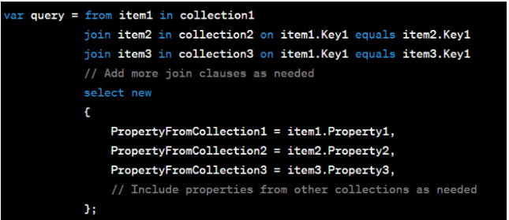
نکته : inner join فقط داده های را میاورد که معادل آن در سایر data source ها نیز باشد.
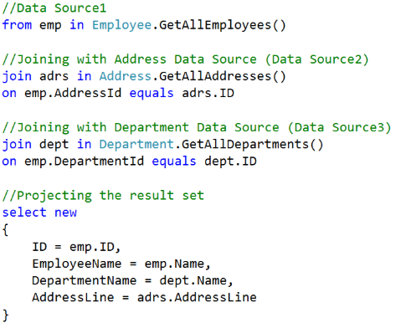

مثال بالا با استفاده از روش method syntax
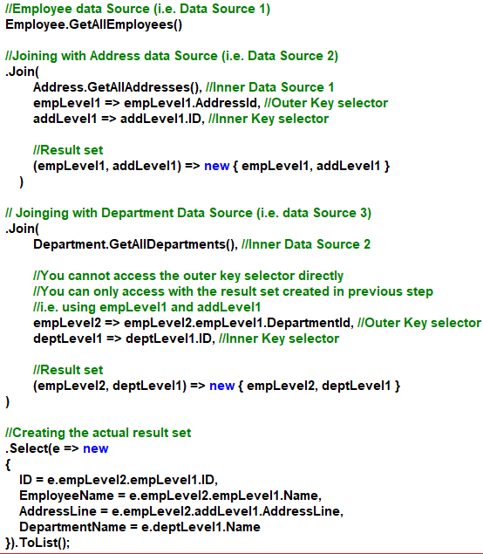

نکته: اگر بیشتر از 2 منبع داده دارید از روش query syntax و اگر تا 2 منبع داده دارید از روش method syntax استفاده کنید.

LINQ Group Join in C#
از این متد برای join کردن 2 collection استفاده می شود به همراه این که هر کلید از collection اول که با ایتم های از collection دوم مچ است تبدیل می شود به یک گروه که زیر مجموعه آن ایتم های مچ شده از collection دوم است یعنی هر المان از outer sequence که با collection از ایتم های inner مچ است که به صورت hierarchical است.
در واقع این متد ترکیبی از join و groupBy است.
این روش مناسب زمانی است که بخواهید رابطه بین کالکشن ها را بر اساس کلید مشترک حفظ کنید و در خروجی بیاورید.
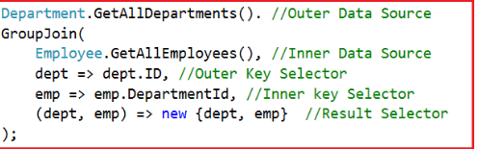
مناسب روابط one to many است این روش.
امکان پیاده سازی با استفاده از query syntax نیز وجود دارد.
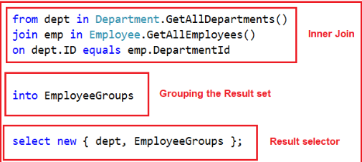

انجام projection به یک named type class
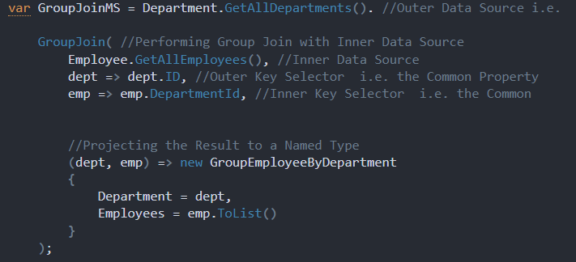
موارد استفاده
در مواقعی که به حالت parent child نیاز دارید یا قصد پیاده سازی سلسله مراتبی را دارید مناسب است.
برای روابطی از دیتابیس که به صورت one to many است مناسب است
برای انجام محاسبات بر روی زیرمجموعه های یک parent مناسب است
زمانی که داده ها را از چند منبع قصد داریم ترکیب کنیم
زمانی که حجم داده زیاد است بجای این که هر کدام از کار های join وgroup by را جداگانه انجام دهیم با این روش بصورت کارآمد تر میتوان انجام داد.

LINQ Left Join in C#
در این روش از join تمام مقادیر جدول سمت چپ نگه داشته می شوند و از جدول سمت راست فقط مقادیری که معادل کلید مچ آن ها در جدول سمت چپ وجود دارد در خروجی ظاهر می شوند و برای مواردی که از جدول سمت چپ در جدول سمت راست معادلی وجود ندارد null قرار داده می شود
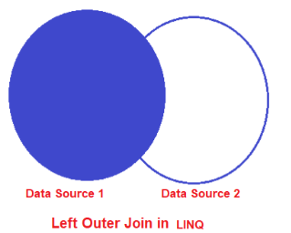
به ازای هر ردیف داده در جدول چپ داده های جدول راست را بررسی می کند اگر ایتم یا ایتم های مچ باشند آن ها را بین 2 جدول ترکیب می کند و در خروجی می آورد و اگر ایتم با جدول سمت راست مچ نبود از جدول چپ آن را آورده و مقادیر جدول سمت راست را null قرار می دهد.

مناسب زمانی است که میخواهید ایتم های که در جدول دیگر معادل ندارند را بیابید.
نکته: در جدول سمت راست در linq اگر معادلی نباشد defaultValue را برمیگرداند.

مثال کوئری syntax با استفاده از into , DefaultIfEmpty
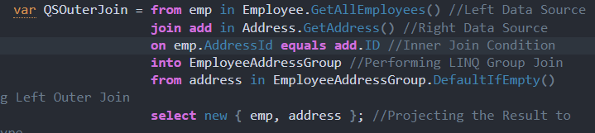
مثال Method syntax با استفاده از GroupJoin و SelectMany
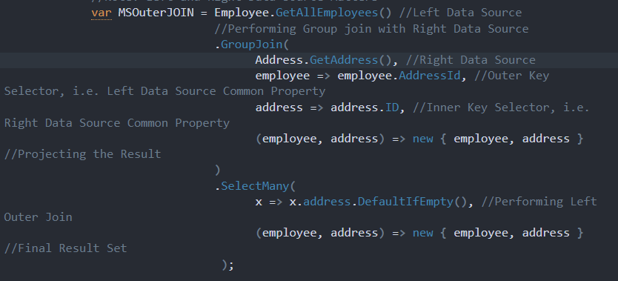

روش query syntax قابل فهم تر است
نکته : پیاده سازی Right outer join وجود ندارد فقط کافی است data source ها را جا به جا کنید.

LINQ Full Outer Join in C#
در این نوع join مقادیر مچ شده بر اساس کلید مشترک در خروجی وجود دارند به علاوه این که اگر مقداری در جدول اول باشد که در دومی مچ نباشد آن نیز در خروجی آورده می شود و مقدار جدول دوم null و برعکس اگر مقداری در جدول دوم وجود داشته باشد که در جدول اول نباشد آن نیز در خروجی خواهد آمد و معادل داده های جدول اول برای آن null خواهد بود.
برای ترکیب داده های 2 دنباله کاربرد دارد بر اساس کلید مشترک و دریافت تمام داده های دنباله
روش پیاده سازی
Left join + right join + combine results
اول کوئری right را در یک متغییر ریخته
سپس کوئری left را نوشته و در یک متغییر ریخته
و در نهایت ترکیب این دو با استفاده از union انجام خواهد شد. با روش query
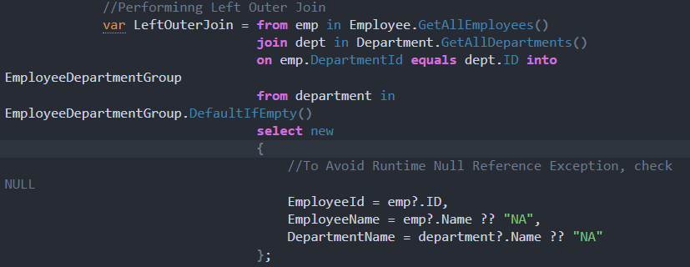
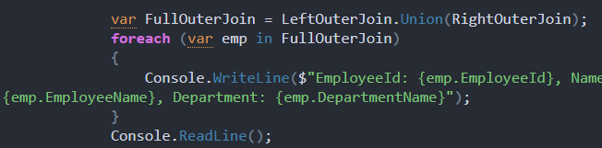
با روش method syntax مشابه left join که قبلا نوشته شده است.
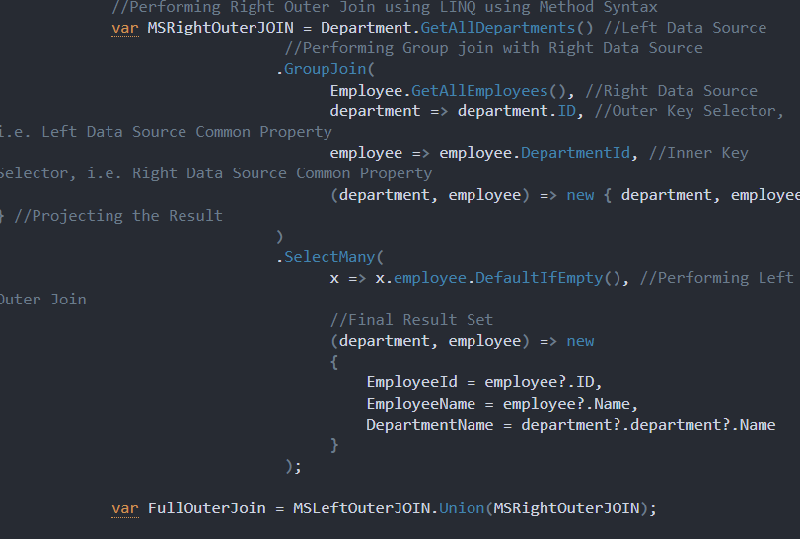

LINQ Cross Join
زمانی که 2 منبع داده را با یک دیگر cross join می کنیم در واقع هر یک از عناصر منبع داده اول با تمام عناصر منبع داده دوم map می شود در واقع ضرب دکارتی بین 2 collection است.m * n حالت.
در این نوع join هیچ کلید مشترکی نیاز نیست . در این نوع join هیچ filter بر روی داده ها رخ نمی دهد
مثال query syntax بدون نیاز به on , into from و ...
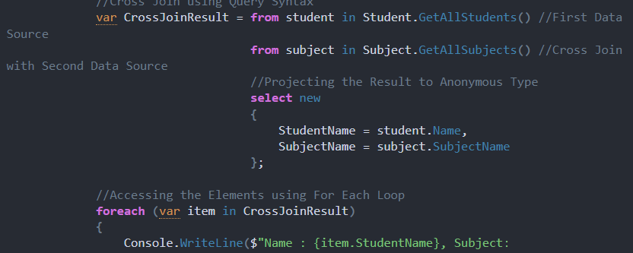
در مثال زیر از روش method syntax استفاده می کنیم با استفاده از SelectMany() و join() امکان پیاده سازی وجود دارد
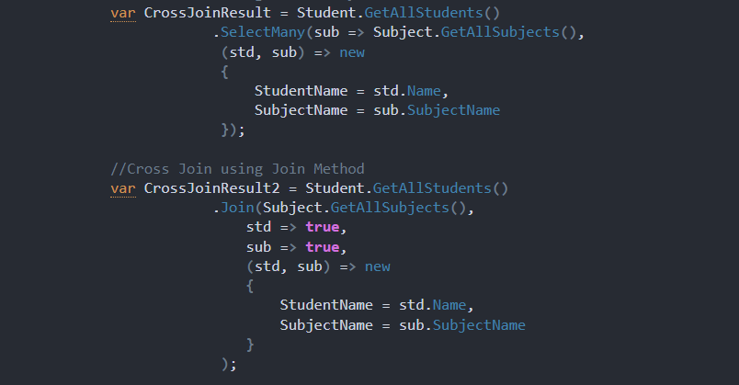

Element Operators
در linq اوپراتور های elemnt گروهی از کوئری های استاندارد هستند که اجازه می دهد یک عنصر مشخص را از یک collection دریافت کنیم بر اساس شرط یا شروط مختلف بر اساس نازمندی که دارید.
Element operator ها برای دریافت single element کاربرد دارند بر اساس index postion یا predicate
نکات :
همیشه بررسی کنید که collection شما null نباشد
از مقادیر default نوع های داده مختلف آگاه باشید.null for reference or zero for numeric
نکات performance مانند این که singleOrDefault کل مجموعه را برای پیدا کردم مقدار تکراری iterate می کند و LastOrDefault نیز کل مجموعه را iterate می کند.
متد ها :
First : برای دریافت اولین عنصر در آرایه اگر هیچ عنصری نداشته باشد Exception می دهد.
FirstOrDefault : برای دریافت عنصر اول و اگر وجود نداشت به جای exception دریافت default value
Last : برای دریافت آخرین عنصر اگر وجود نداشت exception می دهد
LastOrDefault : برای دریافت آخرین عنصر اگر وجود نداشت Default value می دهد
Single : برای دریافت یک تک عنصر اگر بیشر از یکی باشد یا خالی باشد مجموعه Exception می دهد
SingleOrDefalut : دریافت تک عنصر یا اگر مجموعه خالی باشد DefaultValue و اگر بیشتر از یکی باشد Exception می دهد.
ElementAt : دریافت یک عنصر بر اساس index مشخص
نکته : در بسیاری از موارد باید بعد پیدا کردن مقدار مورد نظر جستجو متوقف شود پس متد مناسب استفاده شود. !!!

LINQ ElementAt and ElementAtOrDefault
نکته مهم: Element operator ها برای دریافت تک مقدار کاربرد دارند.
از ElementAt , ElementAtOrDefault برای دریافت مقدار بر اساس Index مشخص استفاده می شود.
اگر در استفاده از ElementAt »
مقدار منبع داده Null باشد یا index وجود نداشته باشد Exception می دهد.
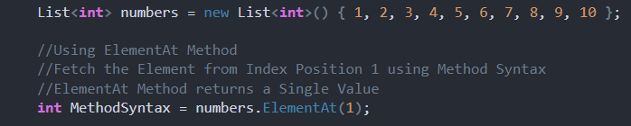
نکته : اگر مقدار منفی به این متد پاس داده شود نیز Exception می دهد

ElementAtOrDefault
اگر از این متد استفاده شود در سناریو های که مجموعه خالی باشد یا مقدار index منفی باشد یا بزرگتر از محدوده مجموعه باشد به جای Exception مقدار default را می دهد.

LINQ First and FirstOrDefault
First برای دریافت اولین عنصر مجموعه کاربرد دارد و اگر بر اساس شرط مقدار پیدا نشود یا مجموعه empty باشد این متد Exception می دهد
یکی از overload های این متد یک Predicate می تواند دریافت کند و اولین عنصر مطابق با شرط را برمیگرداند.
زمانی استفاده شود که اطمینان دارید حداقل یک مقدار در مجموعه وجود دارد
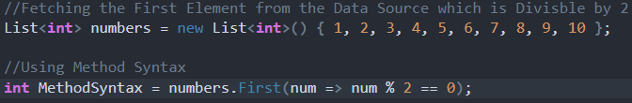
نکته : برای نوع داده String هم مقدار default برابر است با Null

FirstOrDefalut
این متد در صورتی که مقدار پیدا نشود یا مجموعه مقدار نداشته باشد بر اساس نوع داده مقدار Defalut را به جای Exception برمیگرداند همچمین یکی از overload ها میتواند Predicate دریافت کند.
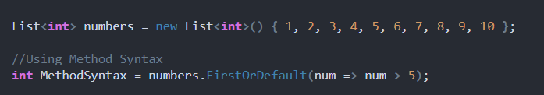

Last and LastOrDefault
برای دریافت آخرین عنصر از یک دنباله استفاده می شود
اگر collection مقداری نداشته باشد یا با توجه به شرط مقداری را نتواند پیدا کند Exception می دهد.
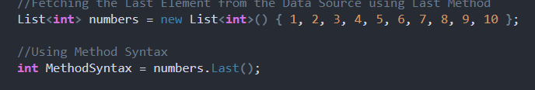
Overload دوم
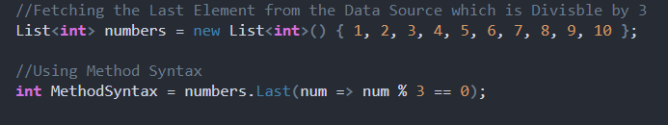
اگر شرطی که دادیم با هیچ مقداری match نشود Exception می دهد.

LastOrDefault
اشتراکی با Last دارد این است که اگر collection null باشد Exception می دهد اما اگر empty باشد مقدار default و اگر مقدار را پیدا نکند بر اساس شرط default value بر اساس type می دهد و دارای 2 overload است که یکی predicate می گیرد.
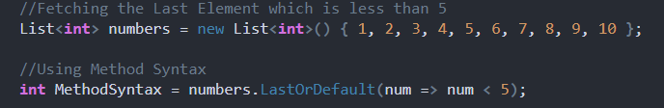
نکته : عملیاتی است که هزینه بردار است به دلیل iterate کردن کل مجموعه در non index ها مخصوصا ضعف دارد با List و آرایه کارایی بهتری دارد و راه حل بهتر این است myList[myList.Count – 1 ] و مناسب کالکشن های که داده زیاد دارند نیست.

LINQ Single and SingleOrDefault
یک تک مقدار را برمیگرداند یعنی زمانی که مطمئن هستیم با توجه به شرط ما فقط یک مقدار وجود دارد که آن را برآورده می کند
حالت اول :
فقط یک مقدار را از مجموعه برمیگرداند و اگر empty باشد یا بیشتر از یک مقدار داشته باشد Exception می دهد
حالت دوم:
بر اساس شرط یک مقدار برمیگرداند اگر empty باشد یا بیش از یک مقدار شرط را برقرار کند یا هیچ مقداری شرط را برقرار نکند Exception می دهد.
Second overload
امکان دریافت predicate دارد
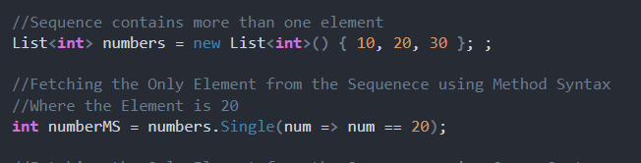
نکته : اگر هیج مقداری با شرط هم خوانی نداشت هم Exception می دهد
SingleOrDefalut
اگر مقداری شرط را برآورده نکند و یا یا Empty باشد defaultValue را برمیگرداند
نکته : همچنان اگر بیش از یک مقدار شرط را برقرار کنند Exception می دهد.

DefaultIfEmpty Method in C#

از این متد در collection ها استفاده می شود و کاری که انجام می دهد این است که اگر مجموعه empty باشد مقدار default را برمیگرداند.
این متد به صورت معمول با Select و SelectMany استفاده می شود برای اطمینان از این که query ما خروجی دارد حتی اگر هیچ عنصری در دنباله وجود نداشته باشد.
اگر empty نباشد مقدار اصلی که query زده شده را می دهد و اگر Empty باشد همان دنباله را با default value بر اساس data type آن مجموعه می دهد و دارای 2 overload است.
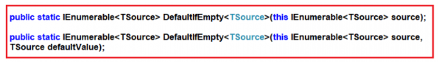
در حالت اول پارامتری نمیگیرد و در صورت empty بودن بر اساس نوع داده default value مجموعه را می دهد.
در حالت دوم به عنوان پارامتر می توانیم DefaultValue که انتظار داریم در صورتی که مجموعه empty را به ما برگرداند را می دهیم.
مثلا List<int> مقدار 0 برابر default است
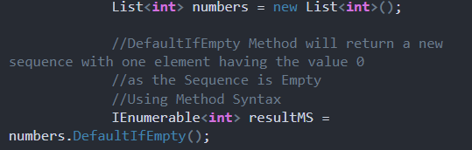

در مثال زیر خروجی 5 است چون مجموعه empty است.
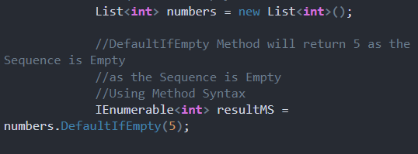
در مواجه با Complex type میتوانیم یک نمونه از آن نوع داده بدهیم در صورت empty بودن مجموعه آن را دریافت کنیم.
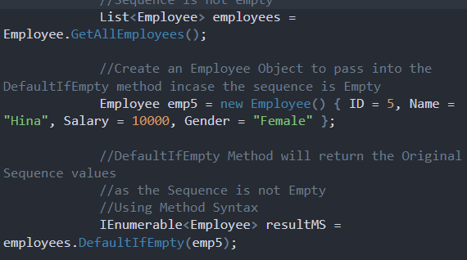

LINQ SequenceEqual Method
این متد بررسی می کند که 2 دنباله یا collection با یک دیگر برابر هستند بر اساس مقایسه element یا عناصر آن بررسی می کند که تعداد عناصر و مقدار هر هر عنصر تک به تک با collection دیگر مقایسه شده و باید برابر باشد.
اگر هر دو دارای یک ترتیب باشند و تعداد یکسان و مقادیر یکسان داشته باشند True برمیگرداند.
2 نسخه دارد
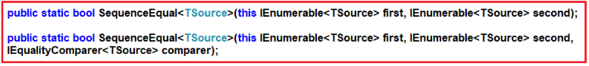
در overload دوم یک IEqualityComparer میگیرد.
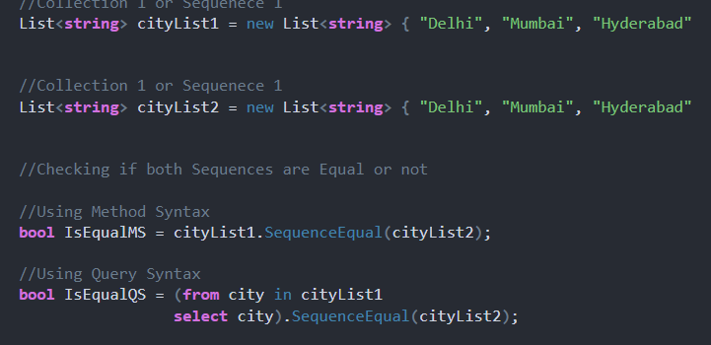
مقدار بالا true است اما اگر در یکی از شهر ها حرف اول رو کوچک کنیم و دومی بزرگ false می دهد.
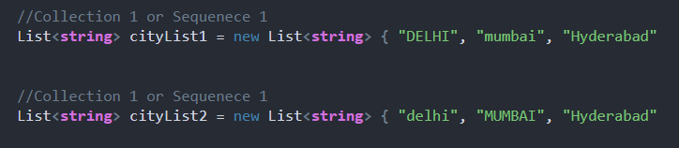
برای حل مشکل بالا از IEqualityComparer مخصوص string استفاده می کنیم تا case sensitive را ignore کنیم.
نکته: اگر مقادیر یکسان ولی order متفاوت است باید رو هر دو مجموعه OrderBy زد تا مقایسه True شود.
نکته : اگر Reference type داشتیم یا به عبارت دیگر complex type حتی اگر مقادیر و ترتیب یکسان باشد False می دهد به دلیل این که reference object بررسی می شود نه value
راه حل پیاده سازی IEqualityComparer برای آن نوع و ارسال به متد
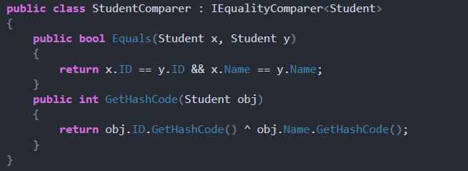
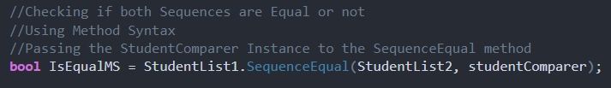
راه حل دیگر استفاده از Anonymous Type است.
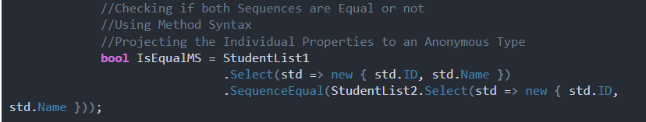

راه حل سوم Overriding Equals() and GetHashCode() در همان کلاس
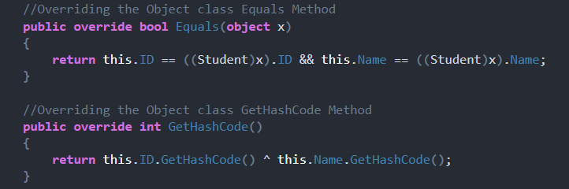
راه حل چهارم پیاده سازی IEquatble<> است
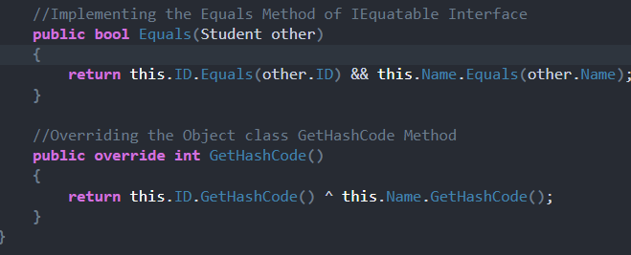
به طور کلی در مجموعه های بزرگ کارایی این متد کم است.

LINQ Partitioning Operators
از علمگر های تقسیم بندی یا prtiiononing برای تقسیم کردن یک collection استفاده می شود بدون تغییر در ساختار مجموعه.
با استفاده از این عملگر ها امکان تقسیم یک مجموعه به بخش های کوچکتر امکان پذیر است.
زمانی که میخواهیم با قسمتی از زیر مجموعه یک collction کار کنید یا قسمت خاصی را بر اساس شرطی استخراج کنید کارایی دارند
مثال:
دریافت top number - دریافت تا زمانی که شرط برقرار باشد – دریافت مقداری به غیر n تای اول – skip کردن براساس شرط.
Take برای دریافت n عنصر اول
TakeWhile دریافت از ابتدای مجموعه تا زمانی که شرط true باشد
Skip رد کردن تعداد مشخص از ابتدای مجموعه
SkipWhile رد کردن عناصر تا زمانی که شرط True باشد
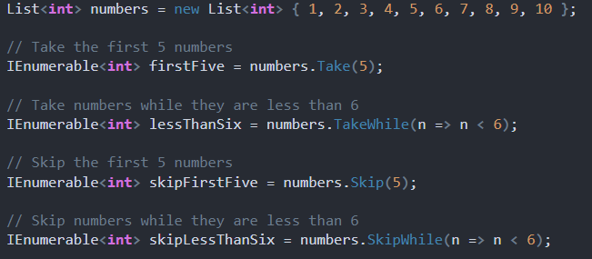

LINQ Take
از این متد برای دریافت تعداد مشخصی از عناصر از ابتدای یک collection استفاده می شود و به عنوان پارامتر یک int دریافت می کند
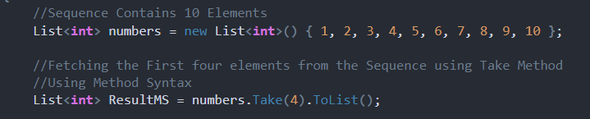
قراردادن شرط where بعد Take
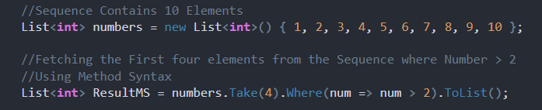
نکته : در صورتی که data source برابر null باشد با Exception مواجه می شویم

LINQ TakeWhile
این متد تا زمانی که شرط داده شده برابر True باشد تمام عناصر را از collection دریافت می کند و از لحظه ای که شرط false شود دیگر ادامه نمی دهد حتی اگر بعد از آن عناصر دیگری باشد که با شرط همخوانی داشته باشد
دارای 2 overload است
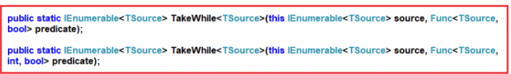

مثال
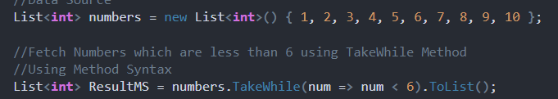
تفاوتی که با where دارد در این است که where تمام عناصر را بررسی می کند اما TakeWhile با اولین مورد که شرط را نقض کند کار را ادامه نمی دهد.
Second overload
Index ایتم مجوعه را نیز دریافت می کند در مثال زیر گفته شده تا زمانی که طول رشته بزرگتر از index آن در collection است مقادیر را بده که 3 تای اول خروجی است.
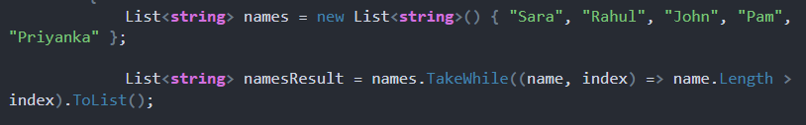

LINQ Paging
روشی از است که با استفاده از آن و ترکیب متد های Take و Skip امکان ایجاد صفحه بندی داده ها را داریم به گونه ای که یک dataset بزرگ را میتوان به صفحه های تقسیم کرد و حجم داده دریافت شده را کاهش داد و عملکرد سیستم را بهبود بخشید
فرمول انجام:
Page Number (PN), and the other one is the Number of Records per Page (NRP). Let’s say Page Number = PN and Number Of Records Per Page = NRP
Result = DataSource.Skip((PN – 1) * NRP).Take(NRP)
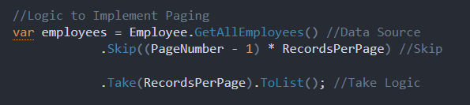

LINQ Range Method in C#
متد های هستند که با استفاده از آن ها میتوانیم به ساده ترین و سریع ترین روش Collection یا Array ایجاد کنیم که IEnumerable را پیاده سازی کرده اند
Range<>()
این متد برای ایجاد یک مجموعه کاربرد دارد
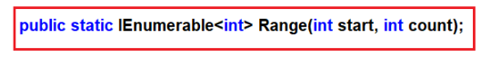

مثال : مجموعه ای از اعداد 1 تا 10
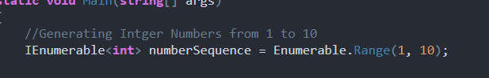
مثال دوم
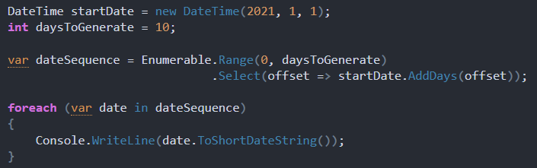

LINQ Repeat Method
از این متد برای تکرار کردن یک مقدار به تعداد دفعات مشخص استفاده می شود
مثال
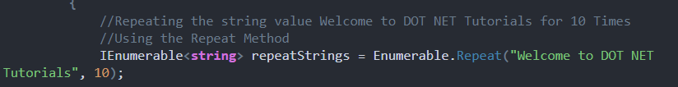

LINQ Empty Method
برای ایجاد یک مجموعه Empty از یک نوع داده کاربرد دارد مناسب مواقعی که نمیخواهید مجموعه برابر null باشد بلکه میخواهیم خالی باشد
یکی از کاربرد های مهم جلوگیری از بروز خطای null در مواقعی که امکان دارد داده دریافتی null باشد برای این که Exception ندهد کاربرد دارد
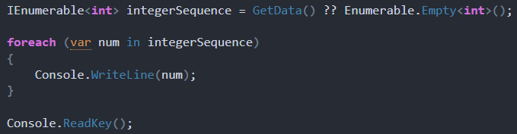
در بسیاری از مواقع میتوان به عنوان DefaultValue برای یک مجموعه در نظر گرفت

LINQ Append Method in C#
از متد Append برای اضافه کردن یک مقدار به انتهای یک Collection استفاد می شود این متد تغییری در امان های دنباله ایجاد نمی کند بلکه یک Copy از مجموعه ساخته و مقدار جدید را اضافه می کند
اگر Null باشد source بروز Exception می دهد.
نکته مهم : مقداری که return می کند تغییر کرده و نه آرایه اصلی ....

نکته: به صوتر deffred اجرا می شود.

Linq Prepend Method in C#
یک مقدار به ابتدای collection اضافه می کند و به این صورت که مجموعه اصلی را تغییر نمی دهد بلکه در return خود مقدار جدید را باز میگرداند
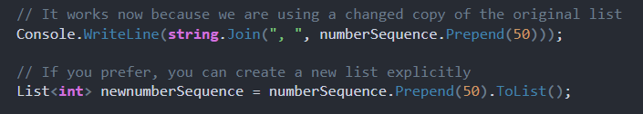
نکته : تمام موارد گفته شده برای Append برای Prepend نیز جاری می باشد.

Linq Zip Method in C#
این متد عناصر 2 یا چند collection را از طریق جفت کردن المان های متناظر با هم در یک collection واحد ترکیب می کند
نکته : اگر هر کدام از مجموعه ها Null باشد Exception می دهد.
توضیح : این متد ترکیب می کند هر عنصر از دنباله اول را با یک عنصر در دنباله دوم با index مشابه و نکته ای که وجود دارد این است که اگر تعداد برابر نباشد بر اساس دنباله کوچکتر عمل می کند اگر یکی 10 و دیگر 5 عنصر داشته باشد تا 5 عنصر را ترکیب می کند.
مثال
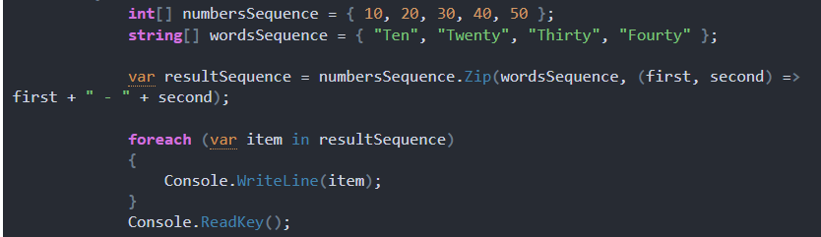
نکته : عمل foreach هم به معنی execute کردن و اجرا deffred ها است هر گونه iterate یعنی اچرای آن.

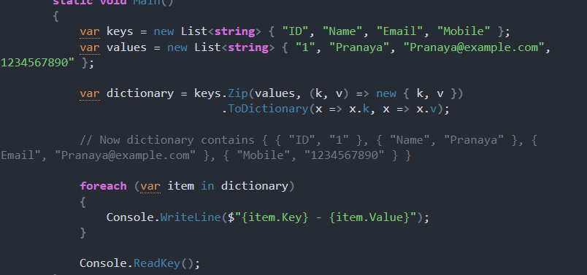

LINQ Cast Method in C#
از این متد برای تبدیل المان های یک collection non generic به یک نوع خاص کاربرد دارد و با هر نوع که IEnumerable را پیاده سازی کرده قابل استفاده است
معمولا با non strong type collection ها کاربرد دارد
نکته : اگر عملیات Cast غیر قابل انجام باشد Exception می دهد
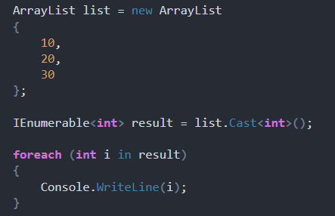

LINQ ToList and ToArray Methods in C#
از این متد ها برای تبدیل یک collection یا دنباله به یک List یا Array استفاده می شود
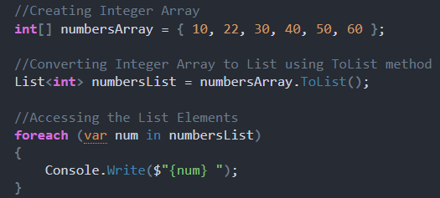

ToArray برای زمانی کاربرد دارد که Fixed size collection نیاز داریم. نکته هر دو متد برای مجموعه جدید حافظه اختصاص می دهند

LINQ ToDictionary Method in C#

برای تبدیل یک Collection به Dictionary بر اساس کلید و مقدار کاربرد دارد.
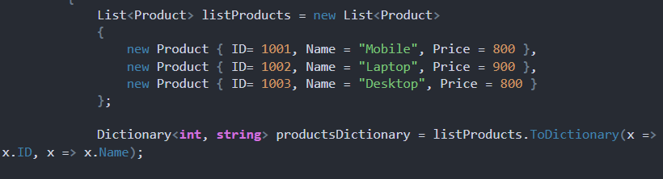

Introduction to Parallel Computing and PLINQ
Parallel programing در dotNet تکنیکی است که قابلیت اجرای هم زمان کد ها و این امکان را می دهد که چندین پردازش گر و یا چندین هسته cpu چندین عملیات را به صورت هم زمان انجام بدهند این ویژگی کارایی را میتواند افزایش دهد با ایجاد قابلیت انجام چندین task در یک زمان که باعث استفاده کارآمد از منابع سیستم می شود.
مزایای Parallel programming
افزایش عملکرد: در task های که بر پایه cpu هستند با قسیم کردن task به قسمت های کوچکتر و اجرای هم زمان سبب افزایش عملکرد می شود
بهره وری بهتر از منابع: امکان استفاده از ظرفیت پردازشگر های چند هسته ای را فراهم میکند بر خلاف کد نویسی سنتی sequential
پاسخ گویی : در نرم افزار های که ui دارند سبب پاسخگویی بهتر می شود
مقایس پذیری: سبب بهبود مقایس پذیری نرم افزار ها می شود
نکته : در مواقعی که حجم داده زیاد است عملکرد را بهبود می بخشد
روش استفاده ساده
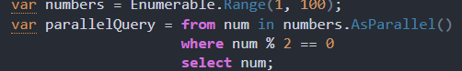
نکته : در مواردی که حجم داده ها کم است نمیتواند موثر باشد و می تواند سبب سرریزی thread management شود و از حالت sequential کند تر باشد
چون بر روی Thread تاثیر مستقیم دارد باید در مواقع استفاده دقت کرد حجم داده در استفاده از آن موثر است.
نکته : order را گارانتی نمی کند و در parallel اگر از order استفاده کنید عملکرد را کاهش می دهد.

Getting Started with PLINQ
Plinq در واقع یک Extension در linq معمولی است که برای افزایش عملکرد و بهبود بهره وری استفاده می شود. مزیتی که دارد این است که از ظرفیت هسته های پردازشگر استفاده می کند
نکته : در مواقعی که کوئری ها compute bound هستند و حجم داده زیاد است بسیار مناسب است.
متد های مختلف parallelism
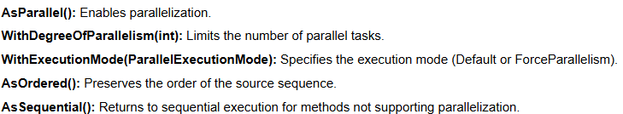
نکته مهم : از متد WithDegreeOfParallelism استفاده کنید برای کنترل تعداد core های مورد استفاده . مثلا 2 یعنی از 2 هسته بیشتر استفاده نکن
با استفاده از متد WithExecuteionMode اجرای parallel را force کنید در بعضی مواقع خود plinq تشخیص میدهد که استفاده از plinq مزیتی ندارد و استفاده نمی کند اما با این روش اجباری می شود.
اگر ترتیب مهم است از متد AsOrdered استفاده کنید.

Deep Dive into PLINQ Operations
AsSequential
با این متد میتوانیم مشخص کنیم در صورتی که کارآمد تر باشد به پردازش ترتیبی بازگردد.
چگونه کار می کند؟
یک منبع داده را به بخش های تقسیم می کند و مسئولیت انجام هر بخش را به یک thread می دهد موتور plinq بر اساس ظرفیت سیستم و بار کاری تشخیص می دهد که منبع داده چه مقدار تقسیم شود و از چند thread استفاده شود و بعد از انجام کار نتیجه ترکیب شده و برمیگردد.
Ordered and Unordered
به صورت پیشفرض plinq ترتیب را گارانتی نمی کند و ممکن است خروجی به ترتیب اصلی مجموعه نباشد برای حل این موضوع می توان از AsOrdered() استفاده کرد اما در صورتی که واقعا ترتیب برای ما مهم باشد زیر را عملکرد کلی تاثیر دارد و باید گام های بیشتری برای دریافت خروجی نهایی طی شود
Notice
زمانی که نیاز دارید نتیجه عملیاتی که به صورت Parallel در حال انجام است را در یک Collection بریزید حتما به این موارد دقت کنید > استفاده از ConcurrentCollection ها مثل ConcurrentBag<T>
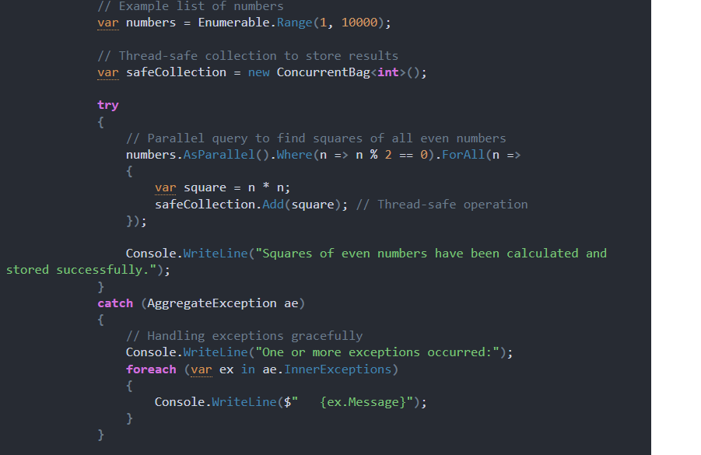

Partitioning Strategies for Data Parallelism
یکی از موارد مهم در استفاده از plinq بحث partitioning است زیرا به طور مستقیم در عملکر و مقیاس پذیری عملیات parallel تاثیر می گذارد و انواع استراتژی ها را دارد.
- Automatic Partitioning in LINQ
- Range Partitioning in LINQ
- Chunk Partitioning in LINQ
- Hash Partitioning in LINQ
- Custom Partitioning in LINQ

Automatic
به صورت خودکار داده ها را پارتیشن بندی می کند و چنیدن thread به صورت همزمان میتوانند بر روی قطعه های داده کار کنند. حالت خودکار یک تعادل بین حجم کار و پردازشگر در دسترس ایجاد می کند کارایی حالت خودکار وابسته به ماهیت داده ها و عملیاتی که انجام می شود دارد.
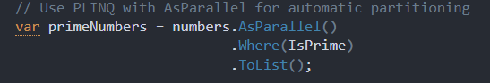

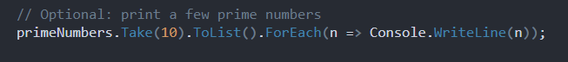
به صورت خودکار پارتیشن بندی منبع داده را انجام می دهد بدون نیاز به کاری از سمت developer و پردازش داده را بین چنیدن thread تقسیم می کند

Range Partitioning
این روش شامل تقسیم بندی داده ها به range های براساس index است. این روش دارای مزایا برای داده های order شده مثل array و list است و میتواند طیف پیوسته ای از عناصر را پردازش کند زمانی مناسب است که پردازش هر عنصر یکنواخت باشد
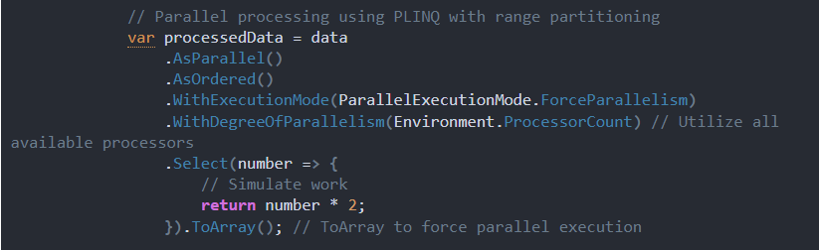
گفته ایم به صورت parallel اجرا شو و ترتیب را حفظ کن و و مجدد با WithExecuteionMode مجبور به اجرای parallel کرده ایم حتی اگر تشخیص دهد نیازی نیست و با DegreeOfPrallelism گفتیم با تمام ظرفیت پردازش کن در این روش با هر پارتیشن یک محدوده پیوسته از عناصر را پردازش می کند و استفاده از منابع را به حداکثر می رساند و باعث بهبود عملکرد می شود.

Chunk Partitioning
در پارتیشن بندی تکه ای داده ها به صورت پویا به تکه های با اندازه مشخص تقسیم می شوند و هر thread در هر زمان تکه ای از داده ها را برای پردازش دریافت می کند زمانی می تواند مفید باشد که زمان پردازش بین عناصر به طور قابل توجهی متفاوت است و کارآمد تر از روش Range است زیرا امکان تعادل بار بهتری فراهم می کند بین Thread ها. روش پیاده سازی با تعریف صریح درجه پردازش موازی یا degree of parallelism است. در اینحا گفته ایم بر اساس تعداد کل پردازشگر ها عمل کن.
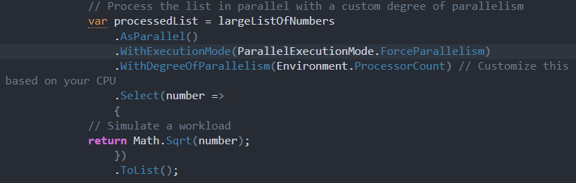

Hash Partitioning
پارتیشن بندی هش عناصر را براساس یک تابع هش اعمال شده بر روی کلید های عناصر توزیع می کند این استراتژی تضمین می کند که یک رشته تمام عناصر را با یک کلید یکسان پردازش می کند و برای مواقعی که از groupBy و Join استفاده می کنیم مناسب است چون عناصر بر اساس ویژگی خاص گروهبندی می شوند
پارتیشن‌بندی هش تکنیکی است که برای توزیع مجموعه‌ای از داده‌ها در چندین پارتیشن بر اساس مقدار هش محاسبه شده از هر عنصر استفاده می‌شود. این می‌تواند با تضمین توزیع یکنواخت‌تر کار، عملکرد را در سناریوهای پردازش موازی به طور قابل توجهی بهبود بخشد
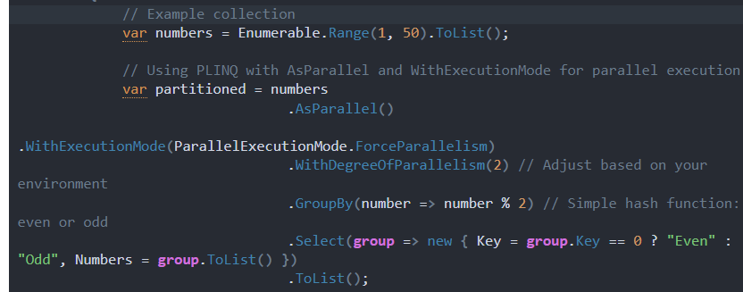
کلید groupBy عملیات hash را انجام می دهد و آن نکته اصلی این است

Custom Partitioning
برای سناریوهایی که پارتیشن‌بندی‌های داخلی عملکرد بهینه را ارائه نمی‌دهند، PLINQ امکان ایجاد پارتیشن‌بندی‌های سفارشی را فراهم می‌کند. پارتیشن‌بندی سفارشی کنترل کاملی بر نحوه تقسیم و پردازش داده‌ها به صورت موازی ارائه می‌دهد و امکان بهینه‌سازی بر اساس ویژگی‌های خاص داده‌ها و عملیات را فراهم می‌کند.
می‌تواند زمانی مفید باشد که شما در مورد داده‌ها دانشی داشته باشید که به شما امکان می‌دهد آن را با کارایی بیشتری نسبت به پارتیشن‌بندی پیش‌فرض پارتیشن‌بندی کنید.

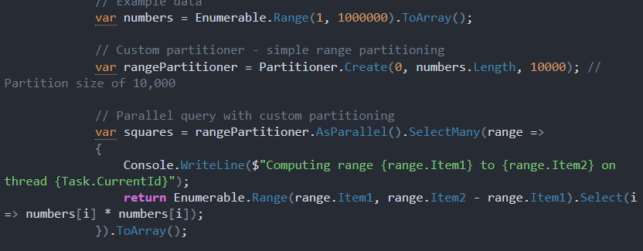
متد Partitioner.Create یک پارتیشن‌بندی ساده برای محدوده ایجاد می‌کند. این پارتیشن‌بندی محدوده ورودی را به بخش‌هایی تقسیم می‌کند که هر بخش شامل یک زیرمحدوده از کل محدوده است. آرگومان سوم Partitioner.Create اندازه تقریبی هر زیرمحدوده را مشخص می‌کند.

Automatic Partitioning
- Nature: PLINQ uses the default strategy when no specific partitioning is defined.
- Behavior: The system decides how to partition the data source across tasks, typically aiming for a balance that maximizes performance based on the workload and available resources.
- Use Cases: Suitable for many general cases where specific data distribution strategies are not required for performance optimization.

Range Partitioning
- Nature: Divides data into contiguous ranges based on their indices, allocating each range to a different task.
- Behavior: Works well with ordered collections (e.g., arrays, lists) where each task processes a sequential subset of the data.
- Use Cases: It is effective for operations where processing is uniform and predictable across elements or when working with data structures that support fast random access.

Chunk Partitioning
- Nature: Dynamically allocates chunks of data to tasks as they become available to work on the next chunk.
- Behavior: Each task processes a chunk of data before requesting more, which can lead to better load balancing, especially when the processing time per element varies.
- Use Cases: This is ideal for scenarios with uneven workloads per data element or when the total workload is not known in advance.

Hash Partitioning
- Nature: Distributes elements based on the hash value of a key associated with each element, ensuring that all elements with the same key are processed together.
- Behavior: This can lead to efficient grouping and joining operations by consolidating relevant data elements under the same task.
- Use Cases: Useful for operations that group or join data based on specific attributes or keys.

Custom Partitioning
- Nature: Allows developers to define their own strategy for partitioning data and assigning tasks.
- Behavior: Provides the highest level of control, enabling optimizations specific to the data characteristics or the nature of the processing required.
- Use Cases: This is best suited for specialized scenarios where the built-in partitioning strategies do not offer optimal performance, and the developer deeply understands the data and workload.

ماهیت داده‌ها: مرتب در مقابل نامرتب، اندازه یکنواخت در مقابل اندازه متغیر و غیره.
ویژگی‌های عملیات: عملیاتی که از محلی بودن داده‌ها سود می‌برند، ممکن است پارتیشن‌بندی range را ترجیح دهند، در حالی که عملیاتی که زمان پردازش متغیری برای هر عنصر دارند، ممکن است از پارتیشن‌بندی chunk بیشتر سود ببرند.
مقیاس‌پذیری و الزامات عملکرد: هدف، به حداقل رساندن سربار و در عین حال به حداکثر رساندن استفاده از منابع محاسباتی موجود است.
پیچیدگی و نگهداری: در حالی که پارتیشن‌بندی سفارشی می‌تواند بهترین عملکرد را ارائه دهد، پیچیدگی را به پایگاه کد اضافه می‌کند.

Advanced PLINQ Features

Custom Aggregation
زمانی که مجموعه داده ای بزرگی داریم و نیاز به انجام عملیات aggregation پیچیده است میتواند کاربرد داشته باشد. مثال کامل
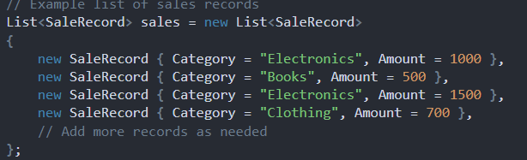

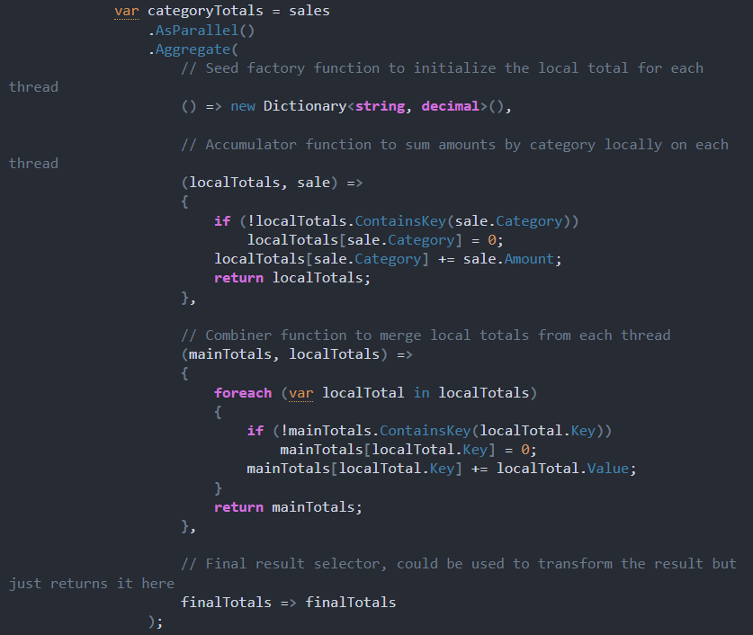
(() => new Dictionary<string, decimal>()):
این تابعی است که مجموع محلی را برای هر رشته مقداردهی اولیه می‌کند. هر رشته با دیکشنری محلی خود شروع می‌شود، که در آن کلیدها دسته‌ها و مقادیر کل مبلغ فروش برای آن دسته‌ها هستند. این تضمین می‌کند که هر رشته روی نمونه جداگانه خود کار می‌کند و از مشکلات همزمانی جلوگیری می‌کند.
Accumulator Function
این تابع هر رکورد فروش را در بخشی از مجموعه که به یک نخ اختصاص داده شده است، پردازش می‌کند. این تابع بررسی می‌کند که آیا دیکشنری localTotals از قبل ورودی برای دسته فروش دارد یا خیر. در غیر این صورت، آن را با 0 مقداردهی اولیه می‌کند. سپس، مبلغ فروش را به مجموع آن دسته اضافه می‌کند. این مرحله به صورت محلی در هر نخ انجام می‌شود و نیاز به همگام‌سازی را کاهش می‌دهد.
Combiner Function
پس از اینکه همه رشته‌ها بخش‌های اختصاص داده شده به خود را پردازش کردند، این تابع مجموع‌های محلی هر رشته را در یک مجموع اصلی ادغام می‌کند. این تابع روی هر جفت کلید-مقدار در دیکشنری مجموع‌های محلی تکرار می‌کند. برای هر دسته، بررسی می‌کند که آیا قبلاً در دیکشنری مجموع‌های اصلی وجود دارد یا خیر؛ در غیر این صورت، آن را مقداردهی اولیه می‌کند. سپس، مجموع محلی را به مجموع اصلی اضافه می‌کند. این مرحله نتایج همه رشته‌ها را در یک دیکشنری واحد تجمیع می‌کند.
(finalTotals => finalTotals):
این بخش از کد در این مثال نسبتاً سرراست است؛ به سادگی مجموع نهایی تجمیع شده را بدون هیچ تبدیل اضافی برمی‌گرداند. با این حال، در صورت نیاز می‌توان از این تابع برای تبدیل نتیجه تجمیع شده به شکل یا قالبی متفاوت استفاده کرد

Handling Exceptions
پرس‌وجوهای موازی می‌توانند در صورت عدم موفقیت یک یا چند عملیات، یک استثنای تجمیعی (AggregateException) ایجاد کنند. شما باید این استثنا را مدیریت کنید و ویژگی InnerExceptions آن را بررسی کنید تا خطاهای خاصی که رخ داده‌اند را بفهمید.
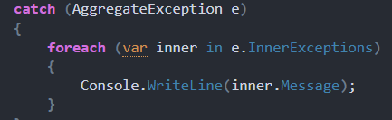
Async and plinq
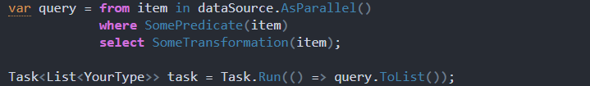
حالت ترکیبی

How to Cancel the PLINQ Query Execution
ین تکنیک زمانی مفید است که می‌خواهید گزینه‌ای برای متوقف کردن یک پرس‌وجوی PLINQ طولانی مدت بر اساس برخی شرایط، مانند ورودی کاربر یا یک زمان انقضای خاص، ارائه دهید.
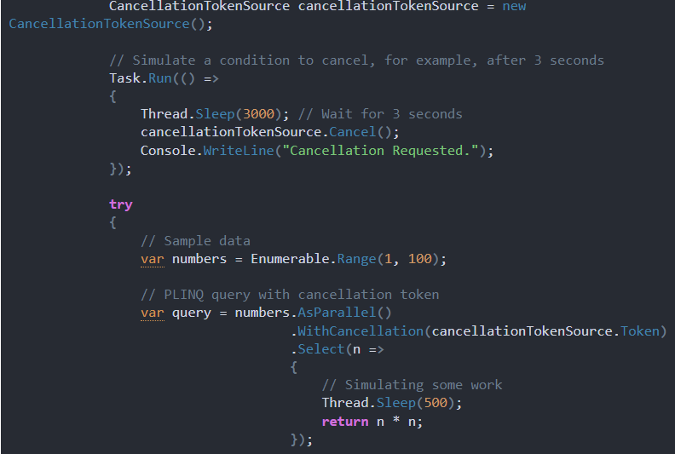

Performance Considerations and Best Practices of LINQ
نکته اولی که باید به آن توجه داشت این است که برای فعالیت های cpu/bound مناسب است. در مواقعی که حجم داده ها کم است حتما تست کنید که تاثیر گذاری آن چقدر است.

Merge Options
حالت WithMergeOptions(ParallelMergeOptions.NotBuffered) مناسب استفاده از Stream ها
حالت WithMergeOptions(ParallelMergeOptions.FullyBuffered) ممکن است برای پرس‌وجوهایی که نیاز به پردازش تمام نتایج قبل از مصرف دارند، کارآمدتر باشد.
Side Effects
در پرس‌وجوهای PLINQ مراقب عوارض جانبی باشید. عملیاتی که state را تغییر می‌دهند یا به order اجرا وابسته هستند، ممکن است در یک محیط موازی آنطور که انتظار می‌رود رفتار نکنند. در صورت امکان، مطمئن شوید که عملیات پرس‌وجوی شما توابع خالص هستند.
Monitor thread pool
PLINQ از thread poolدات‌نت برای مدیریت worker threads خود استفاده می‌کند. استفاده زیاد از PLINQ، به خصوص با کوئری‌های طولانی مدت، می‌تواند سایر بخش‌های برنامه شما را که به thread pool. متکی هستند، دچار مشکل کند. میزان استفاده از thread pool. را رصد کنید و در صورت لزوم تنظیم کنید.

Use AsParallel Wisely
از این ویژگی عاقلانه استفاده کرده و اطمینان حاصل کنید که کارآمد است.
AsSequential()
برای مواردی که ممکن است حالت ترتیبی بهتر باشد از این متد استفاده کنید.

Debugging and Troubleshooting PLINQ
دیباگ کردم plinq میتواند چالش برانگیز باشد به دلیل ماهیت concurrent بودن عملیات های آن.
مشکلات رایج:
Dead lock زمانی رخ میدهد که دو یا چند task در انتظار همدیگر هستند برای آزاد سازی منبع اطمینان حاصل کنید که چرخه وابستگی و مکانیستم lock ندارید در صورت ممکن.
Race condition زمانی رخ میدهد که چندین thread به یک داده مشترک دسترسی مخواهند و یکی از آن ها داده را تغییر می دهد از روش های thread safe برای collection و atomic operation و sync استفاده کنید برای این مشکل
Performance bottleneck میتواند به دلایلی مثل overhead کردن Task و data partiotioning و .. رخ دهد باید عملکرد سیستم همواره مانیتور شود.
کوچک سازی مشکل:
از راه حل های حل کردن مشکل تقسیم آن به بخش های کوچکتری است و بررسی آن ها ساده تر است.
لاگ گرفتن:
لاگ گردن از راه های مناسب برای تشخیص مشکلات نرم افزار است.
استفاده از AsSequential
استفاده از این متد سبب میشود که اگر مشکل از parallel است به حالت sequential تغییر کند
توجه به Exception های رخ داده
اگر ex رخ داد باید inner exception ها نیز بررسی شوند
استفاده از parallel options
از ویژگی های کنترلی که parallel در اختیار شما قرار داده است استفاده کنید.

نمونه صحیح مدیریت استثنا
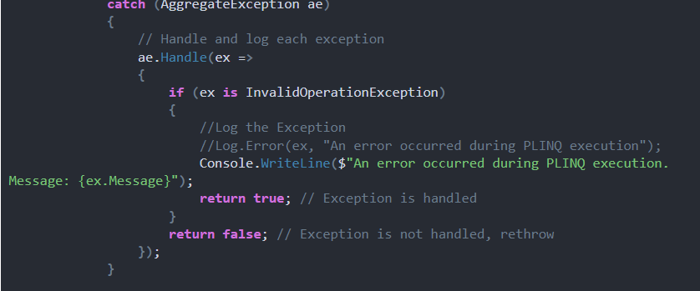
همیشه با استفاده از بلوک‌های try-catch، استثناهای AggregateException را پیش‌بینی و به طور صریح مدیریت کنید. از متد Handle مربوط به AggregateException برای مدیریت صحیح استثناهای منفرد استفاده کنید.

Not Managing Degree of Parallelism
گلوگاه: به طور پیش‌فرض، PLINQ تلاش می‌کند از تمام هسته‌های CPU موجود استفاده کند، که ممکن است همیشه منجر به بهترین عملکرد نشود، به خصوص اگر فرآیندهای دیگری برای منابع رقابت کنند یا اگر وظیفه سربار بالایی داشته باشد. راه حل: از روش WithDegreeOfParallelism برای محدود کردن تعداد وظایف همزمان استفاده کنید. با درجات مختلف موازی‌سازی آزمایش کنید تا تنظیمات بهینه را برای سناریوی خاص خود پیدا کنید

Extending PLINQ with Custom Operators

عملگرهای سفارشی در زمینه PLINQ به قابلیت توسعه PLINQ با متدهای خودتان اشاره دارند که به شما امکان می‌دهد عملیات موازی تخصصی را که عملگرهای داخلی PLINQ مستقیماً از آنها پشتیبانی نمی‌کنند، پیاده‌سازی کنید. ایجاد عملگرهای سفارشی معمولاً شامل تعریف متدهای توسعه‌ای است که روی اشیاء ParallelQuery<TSource> عمل می‌کنند. در اینجا خلاصه‌ای از نحوه ایجاد و استفاده از یک عملگر PLINQ سفارشی آورده شده است:

Defining a Custom PLINQ Operator

Extension Method
شما با تعریف یک متد الحاقی شروع می‌کنید. این متد نوع ParallelQuery<T> را که نوع برگشتی کوئری‌های PLINQ است، بسط می‌دهد.
Custom Logic
درون متد الحاقی خود، منطق سفارشی را که به صورت موازی اجرا خواهد شد، پیاده‌سازی می‌کنید. می‌توانید از عملگرهای PLINQ موجود، ساختارهای TPL سطح پایین‌تر مانند Parallel.ForEach یا ترکیبی از هر دو برای انجام وظیفه خود استفاده کنید.
Returning Results
اگر قرار است عملگر سفارشی شما در ترکیب‌های پرس‌وجوی بیشتر یا نوع مناسب دیگری بر اساس کاری که عملگر انجام می‌دهد (مثلاً یک مقدار واحد، یک مجموعه و غیره) استفاده شود، باید ParallelQuery<TResult> را برگرداند.
